海南大学2018年“五一劳动之星”先进事迹

热带农林学院

王联春，男，1966年4月生，中共党员，驻东方市大田镇乐妹村第一书记。2015年7月20日，王联春同志被派驻到东方市大田镇乐妹村开展扶贫工作。近三年来，他用“有问必答不回避，有求必应不推诿”的暖心精神开展精准扶贫，取得了显著成效。  帮扶成效。乐妹村是一个深度贫困村，全村122户，519人。其中，贫困户102户，贫困人口464人。通过精准帮扶，乐妹村由2015年人均收入2836元上升到2017年3985元。乐妹村于2017年11月25日退出贫困村。帮党建。坚持“两学一做”常态化、制度化，严格执行“三会一课”制度。组织乐妹村党员干部到延安培训学习，海南大学8个基 | 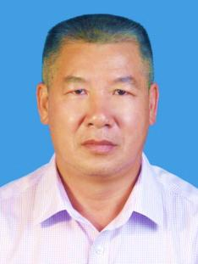
层党支部和乐妹村8个党员干部小组“一对一”签约帮扶，并对接乐妹村122户，实行三级联动帮扶全覆盖。帮思想。加强思想动员，组织召开村民大会8次，参加人次达3260人次。密切联系群众，入户座谈122户，访问谈心258次。帮资金。实施扶贫帮扶项目13个，海南大学投入资金 94 万元，引进资金272万元。帮门路。帮助乐妹村劳动力就业转移8人，销售25万元滞销瓜菜，危房改造15户，理贴息贷款17户，贷款数额85万元。帮技术。安排海南大学硕士研究生驻村对家禽的喂养和防疫进行技术指导，举办2次海南山柚栽培技术培训，3次病虫害防治，发放手册150本，受益人数达240人次。帮教育。兴建乐妹小学图书室，创建暖阳书屋。海南大学53个学生团支部与53户有学生的家庭“一对一”签约结对子跟踪帮扶。免除了乐妹村学生考上海南大学的学费和住宿费。

王健，男，1977年7月生，中共党员，教授。  参加工作以来，坚持以育人为本，努力工作，克己奉公。2016至今，担任热带林学院院长、副院长，积极推动林学院各项工作进行，完成了师资队伍组建、培养方案制定、人才引进、林学一级学科硕士点申请、新生招生、实验室规划等工作，保证了热带林学院的顺利运转。工作以来，系统承担10多门课程的讲授，年均教学工作量300 学时以上，其中本科生课堂授课不少于150学时。2016年起，支持建设了海南大学特色课程《热带花卉鉴赏》，获得了良好的效果。作为主要人员参与《观赏花卉学》2012年省级精品 | 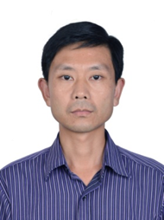
课程的建设及2017年《热带观赏花卉学》省级视频精品网络课程建设，参与教材《热带花卉学》、《观赏植物种质资源学》的编写，2017年获海南大学教学成果特等奖（排名第5）。积极指导研究生学习，四位研究生获得由中国学位与研究生教育学会农林学科工作委员会主办的2016年第一届全国农林院校研究生学术科技作品竞赛一等奖。主持包括国家自然科学基金（3项）、国家星火计划、省重点科研项目等在内的多项科研项目，以第一作者或者通讯作者发表论文30多篇，参与出版专著4部，申请专利2项。2016年获海南省第五届高等学校优秀科研成果二等奖（排名第一），2013年获梁希青年论文奖三等奖（排名第一）。

谢达理，女，1977年12月生，中共党员，热带农林学院信息管理学院副院长、教授。  该同志热爱教育事业，工作认真负责，服从安排。较好地完成教学工作外，还承担了大量学院安排的其他工作。完成了2016级会计学（涉外会计方向）和财务管理（企业理财方向）两个专业的人才培养方案的修订工作。协助完成审计学专业的申报书以及审计学、投资学和电子商务专业的网上申报工作。2016年上学期担任科技学院的学员督导，较好地完成了督导的工作。 | 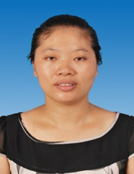
2017年度担任审计教研室主任，完成2017级审计学专业的人才培养方案的制定、专家论证工作。组织相关教师根据2017级审计学专业人才培养方案的课程设置的所有专业课程的教学大纲的制定。
作为热带农林学院信息管理学院的教学副院长，积极配合其他领导完成各项教学日常工作和教学评估工作，在2017年的12月份，由于行政管理专业的专业主任辞职，接任行政管理专业的教学评估工作，一接任便接受预评估工作，花费大量的时间和精力整理各项材料，本人将行政管理专业的教学大纲（根据2015、2016级以及2017级的人才培养方案设置的所有专业课程的教学大纲制定工作）、毕业论文（2015届、2016届以及2017届的毕业生的毕业论文的整理）、试卷的整理在预评估之前完成了这三项任务，预评估工作较好地完成。

裴业春，男，1985年11月生，中共党员，博士，讲师，硕士生导师。2006年毕业于中国农业大学生物学院生物科学专业，2013年获得中国农业大学理学博士学位。2013年7月至今，在海南大学热带农林学院工作。  主要从事动物疫病的疫苗开发与机理研究。近5年来，主持国家自然科学基金青年科学基金项目1项，海南省重点研发计划项目1项，海南省自然基金1项，校级科研启动项目1项，主持校级教改项目2项；发表学术论文8篇，其中 SCI论文3篇，申请发明专利3项；出版学术专著1部，参编教学参考书2部；2014-2015年度和2015-2016年度专业 | 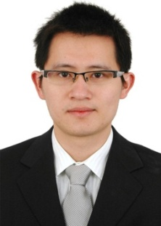
技术考核为优秀；
参与多门本科生、研究生的课程教学工作，每学年平均教学工作量为 327.85 学时。指导研究生肖正泮获得2017年海南省研究生创新科研课题立项资助。承担多名本科生的毕业论文指导工作，其中共4人次获得校级本科优秀毕业论文。同时积极带领本科生参与专业知识竞赛，指导学生以《十毫米蛋白》项目参加2016年海南省“创青春”大学生创业大赛（挑战杯）荣获一等奖。积极参与学科点的建设工作，参与撰写了“畜牧学”一级硕士点的评估材料，“兽医”专业硕士点的申报材料等。

叶应满，男，1986年4月生，中共党员，讲师，体育教研室主任。本人于2011年毕业于北京体育大学体育教育专业，本科学历，2014年通过继续深造获得北京体育大学研究生硕士学位。 2011年工作至今一直担任班主任工作，所带班级班风、学风优良，多次评为先进班集体，并获得2013—2014年度优秀班主任的称号。任教学科成绩优秀，受到多数师生的普遍认可和广泛赞誉，同时获得2017-2018年度海南大学优秀教师的称号。在课余训练方面，从2013年至2017年，本人每年都以田径教练员的身份，带领海南大学儋州校区的运动员到海南大学海甸校区参加田径运动会比赛，在每次参赛中，都能获得男女 | 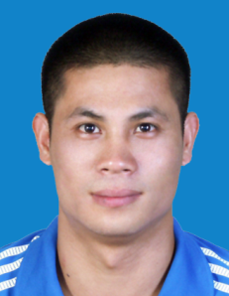
团体总分第一名的好成绩。2016年作为教练员带领学生获得了海南省羽毛球团体赛第二名的好成绩。2017年至今，本人作为海南大学儋州校区工会组织委员，并能够较好地完成工会主席交代的事务。自从2011年工作以来，本人多次参加省级体育竞赛并获前三等奖;多篇教学论文在核心期刊、国家级期刊、省级期刊等发表，另外2017年投稿的2篇教学论文被国家体育局收录并获得前三等奖，并且今年出版了一本有关教学的专著（32万字）。在工作之余，本人认真学习习近平新时代中国特色社会主义思想和党的十九大精神，并能够模范遵守国家法律法规和学校各项规章制度。

陈银华，男，1976年9月生，中共党员，博士学位，教授，博士生导师。华中农业大学博士研究生毕业，曾先后担任海南大学农学院工会主席、副院长、副书记（主持工作）、热带农林学院信息管理学院院长。该同志自参加工作以来，曾先后获得海南大学“优秀指导教师”、优秀班主任”、“优秀共产党员”、“海南省高等学校优秀中青年骨干教师”、“海南省515人才工程第二层次人选”、“海南省优秀硕士论文指导老师”、“宝钢教育基金优秀教师奖”、“国家现代农业产业技术体系岗位科学家”等荣誉。  作为一名教师，该同志忠诚党的教育事业，为热带农业科技人才的培养尽心竭力。所 | 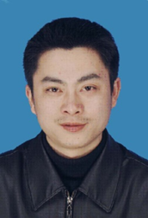
承担的课程教学评估优秀，近5年年均教学工作量300多学时，所带的本科毕业论文多次获得优秀论文，先后发表教改论文8篇，负责校级精品课程1门、省级精品课程1门。积极组织材料申报了“首批农科教合作人才培养基地”和“卓越农林人才教育培养计划改革试点项目”，其中“海南大学海口水稻农科教合作人才培养基地”成为国家首批建设的联合培养基地之一，为我校农科学生的实践教学提供了良好的平台。
该同志积极进取、踏实肯干，从海南省社会经济发展和学科建设的需要出发，以热带生物抗逆机理、热带生物资源保护与利用为研究目标，采用遗传学、分子生物学等多学科的先进技术开展了较好的研究。他先后承担了国家重点基础研究发展计划、公益性行业科研专项、转基因生物新品种培育重大专项、国家自然科学基金等各类科研项目10余项，发表科研论文60余篇，申请国家发明专利2项，出版热带作物生物技术相关著作3本；相关研究工作曾先后获得“海南省科技进步奖”、“海南省自然科学优秀论文奖”、“海南大学吴多泰博士科研成果奖”（2次）等荣誉，为热带高效农业的发展做出了积极的贡献。

付晖，女，1985年2月生，中共党员，博士研究生，系主任，讲师。  教学方面：本人系统承担园林设计初步、计算机辅助设计、园林设计、城市绿地系统规划和中国园林史等专业骨干课程的教学任务。五年来教学工作量共计2643.4学时，每学年平均528学时。课程教学效果优良，任现职以来历年教学评估为“优”。  教研方面：作为风景园林教研室主任，负责风景园林专业建设与管理，制订风景园林专业培养方案、编写教学大纲，组织风景园林专业相关教学教研活动。指导青年教师进行项目申报，积极引导他们发表教学论文，促进其教学、科研能力有较明显的提高； | 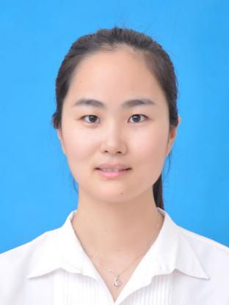
组织教师到国内高校进行学术交流和参加相关专业技术培训，提升教师教学和科研水平。2015年教研室组织学生参加第五届国际园林景观规划设计大赛获2个优秀奖和1个铜奖。
科研方面：以第一作者或通讯作者在国内权威学术期刊发表论文17篇，其中以第一作者或者通讯作者发表论文11篇，中文核心论文4篇；出版专著1部；主持省部级课题2项，教改课题1项，横向课题多项。
获奖情况：2017年度“园冶杯”大学生国际竞赛优秀指导教师奖，指导学生获园林规划毕业作品类二等奖；2015年第五届艾景奖国际园林景观规划设计大赛优秀奖指导老师；2014-2017年连续4年获评优秀毕业设计指导教师；2013-2014学年，年度考核优秀；2015-2016学年，年度考核优秀。

张宇，女，1974年10月生，中共党员，博士研究生，教授，硕士生导师。  “十三五”国家现代农业产业技术体系——天然橡胶产业技术体系病害岗位科学家，农业部农药登记药效试验植调剂负责人。自2005年参加工作以来，一直从事热带作物植物保护教学和科研工作。主讲过《农药学》、《农药残留分析》、《植物化学保护》等11余门本科专业课程及《农药残留分析》、《专业外语》、专业SEMINAR、《农药质量与检验》等研究生课程，发表教改论文4篇，主持校教改项目2项，获校教学成果二等奖1项。先后主持国家自然科学基金2项、海南省自然科学基金2项，十三五国家天然 | 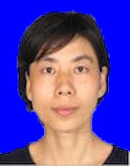
橡胶产业技术体系病虫害岗位专家经费1项，农业部南亚专项1项；十二五国家天然橡胶产业技术体系病虫害岗位团队成员，参与国家科技支撑计划项目、农业部南亚专项、农业行业标准制修订项目等十多项。在国内外刊物发表论文70余篇，第一作者或通讯作者发表论文30余篇，其中SCI收录5篇；参编著作4部，获海南省科技进步奖二等奖2项，三等奖1项（第二完成人）；授权国家发明专利1项，实用新型专利1项，软件著作权2项；在职读博期间，获海南大学优秀研究生、海南大学优秀博士论文及海南省优秀博士论文。

陈萍，女，1977年7月生，民进，博士研究生，副教授。自2003年7月在海南大学担任教师以来，在教书育人的过程中，认真负责、兢兢业业；近5年来，系统承担11 门课程的讲授，其中为本科生授课的年均授课量为339.6学时。课堂教学质量测评“优”的次数达100%。其中2014-2015学年教学测评为“A”、在2015-2016学年被评为学校“优秀班主任”，该班也获得多项奖励。指导硕士生研究生3人；在所从事的专业领域取得一定的成绩。近年来主持或参加国家级、省级、厅级、校级等各级科研项目19项，公开发表学术论文25篇。指导学生成功申报7项创新、创新项目，2016年至今，指导本 | 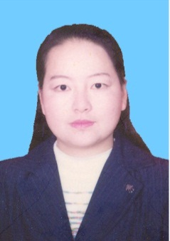
科生为第一作者发表论文6篇;指导本科生参加级“挑战杯”及“互联网+比赛”，在这些比赛中获得4项奖励。其中 2017年指导本科生完成的自然科学类作品“一种绿色保鲜剂对番木瓜品质及生理生化影响的研究”获得第八届“挑战杯”海南省大学生课外学术科技作品竞赛中获得三等奖，第十五届“挑战杯”全国大学生课外学术科技作品竞赛海南大学校内选拔赛一等奖。

孟磊，男，1973年7月生，中共党员，博士研究生，教授。时刻不忘思想政治学习，努力提高自身素质。使自己在思想上，行动上和党组织保持高度一致。  教书育人是教师的光荣职责。“做一名好老师”是我对自己要求。从事高校教学工作已有十数年，但每一次上课仍像上新课一样，备课、补充新知识点，不但让学生掌握学科基础理论，更应该使他们了解如何解决农业生产的现实问题，做到学以致用。适当改变教学模式，使学生参与教学中，锻炼学生自我学习努力。尊重学生，爱护学生，在学生升学、就业等方面提供力能所及的帮助。每年进入毕业论文的本科生中， | 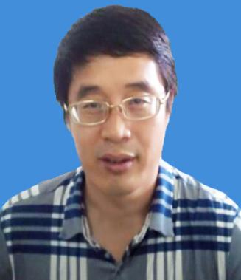
争相要我来做论文指导老师。我专业推免读硕士生大都由我推荐进入到浙江大学、中国科学院大学、厦门大学等知名高校就读。另外还协助读研的学生确定要考的学校及专业，考上后又帮助他们联系导师。在指导的本科生中，大都能继续深造。
积极申报项目，开展海南热带特色基础理论研究，现在研项目有：国家自然科学基金1项，海南省重大科技专项1项，每年发表论文3-4篇，指导毕业研究生2名；同时深入田间地头，利用专业技术为农民解决生产实际问题。先后深入海口周边富贵竹种植基地，帮助种植户找到了富贵竹施肥后炭蛆病严重发作的根源并指导种植户解决该问题；和政府部门合作，为农民进行农业技术培训。
此外，作为生态与环境学院副院长，协助院长做好本专业人才引进、培养方案制定、大纲编订、教学安排等工作；作为农业资源与环境一级学科负责人，为了本学科合格评估，积极邀请大牛及青年俊才来校交流，繁荣学科学术氛围；向本科生宣传学科区位优势及发展前景，以利于招到优秀生源；严格执行规章制度，严保毕业研究生质量。

王萌萌，女，1991年9月生，中共党员。现为热带农林学院辅导员，目前担任学生第一党总支组织委员、红船党支部书记，曾任园艺专业党支部书记、园艺专业协会指导老师。  该同志在学生日常管理工作中，认真负责、言传身教、以身作则，用心对每位学生，根据辅导员工作要求，认真履行工作职责，积极运用在企业工作期间积累的工作经验，对学生的职业规划加以指导；对学业困难、心理问题等特殊学生群体细心开导、耐心指导，并认真总结工作经验，与高校思想政治教育最新理论相结合，全面、综合提升工作 | 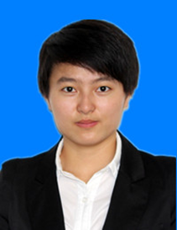
能力，在海南大学2018年辅导员素质能力大赛中表现优异，荣获一等奖。
该同志在学生第一党总支组织委员、具体执行学生第一党总支党建工作期间，兢兢业业、严于律己，实现了党总支党建工作从无到有的进展，为党总支党建工作规范化建设打下了坚实的基础；并严格要求每位党员，在学生工作中切实发挥了共产党员的先锋模范作用，该同志也因扎实的工作业绩，在2017年“七一”评比表彰活动中，被授予“海南大学优秀共产党员”称号。

樊俊华，男，1978年3月生，中共党员，硕士研究生，党政办副主任。  2005年至今，我一直在农林学院办公室从事服务管理工作，农林学院现已是一个500多教职工、10000名学生的大学院，办公室作为服务管理系统的指挥中枢，对每一名工作人员的综合素质有特殊的要求。为了更好地将工作做好，该同志把学习作为提高自身素质的有利武器，充分利用业余时间，努力提高业务素质，以适应工作需要。几年来，深入系统地学习党的十九大及相关文件精神。同时，坚持在实践中学习，努力做到了理论与实践的结合。从事办公室工作以来，特别是2016年新农林学院成立以后，海甸校区作为主校 | 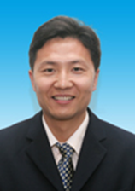
区，党政办工作任务相当繁重，但在工作中我始终无怨无悔，任劳任怨，把所有工作当作领导对自己的信任、考验和锻炼，自我加压，尽职尽责，拼搏进取，努力使各项工作争先创优。
一是加强团结，学人之长，容人之短，谅人之难，互相补台不拆台，互相帮忙不添乱，不利于团结的话不说，不利于团结的事不做。在对待来办公室办事的师生，我都坚持做到态度和蔼，主动热情，认真倾听，耐心解释，坚决杜绝冷横硬。二是廉洁自律。办公室工作清苦，工作没有规律，加班加点是常事。多年来，一直严格要求自己，不浮躁，积极培养“埋头苦干的实干精神，精益求精的敬业精神，甘于清贫的奉献精神，不断进取的创新精神”，力求工作的高标准，默默奉献，无怨无悔。在生活上，不慕奢华，艰苦朴素，从来没有为自己谋求私利，时刻维护领导和自身的形象。三是搞好传帮带。在自己努力工作的同时，做为党政办负责人，认真搞好传帮带，把自己工作中的经验、教训传给新同事，互帮互学，在一些工作上，给予新同志力所能及的指导，使少走弯路，尽快适应新形势，提高办文办会和综合协调能力。
因工作成绩突出，2015年、2017年被评为农林学院优秀共产党员、优秀党务工作者。2013－2014、2014－2015、2015－2016、2016－2017学年度，连续4年获海南大学年度考核优秀教职工。

刘申，男，1990年7月生，中共党员，硕士研究生，辅导员、助教。  本人自2014年工作以来，立足岗位，工作积极，成绩突出。作为辅导员，负责热带农林学院农业资源与环境专业306名本科生的日常教育、管理与服务工作，得到师生的广泛认可；担任2014级生物科学3班班主任期间，引领学风建设，该班级先后获得海南大学“五四红旗团支部”、热带农林学院“五四歌咏比赛二等奖”等荣誉称号，班级升学率达到60%。  2015年6月至今担任学院党建工作联系人以来，在学院党委和行政的领导下积极开 | 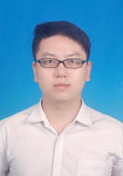
展工作：负责协助党委书记做好学院党务工作，包括学院党委与行政文件、总结、通知、纪要等文件起草工作，学院全体党员的党费收缴工作，负责学院党委与学校组织部、党办、宣传部、统战部的日常工作对接；协助做好学院党员发展工作，包括党校培训、政治审查、党组织关系转接等工作；具体负责学院宣传工作，2015年11月成立学院学生记者团，培养学生记者、宣传干部200多人，负责学院“热带农业大讲坛”和“热带农业追梦讲坛”宣传报道工作，建成学院官方网站、微信、微博、院报等立体化宣传平台。先后获得海南大学“无偿献血先进工作者”“优秀党务工作者”“社会实践优秀指导老师”等荣誉称号，参与完成省级以上课题10项，公开发表论文6篇。

黎慧，女，1989年4生，中共预备党员。本科学历，儋州分工会主席。本人为热带农林学院儋州校区老师，始终按照新时代特色社会主义，爱岗敬业，爱国守法，牢记工作使命，不忘初心。  党政工作：主要负责日常接待工作，接待来往的部分账目、报账工作，对接后勤日常维修，领导日常会议安排，领导及教师外出参加主题会议的车辆安排，及领导交代的一切事务。担任15级风景园林班主任。  工会工作：协助热带农林学院工会主席开展各项工作文体活动，对接校工会。在院领导、和工会委员的帮助下顺利举办了各种文体活动，2015年元月“唱响海大”教职工 | 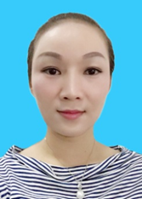
合唱比赛荣获二等奖，组织开展三八节活动、羽毛球赛、排球赛等各项工作，以及工会日常事务等。
艺术团工作：为艺术团指导老师，主要策划、编排儋州校区大型文艺晚会，声乐指导、舞蹈编排等工作，2017年12月海南大学第十届舞林盛会，指导的舞蹈《红色英雄》获一等奖。各项文艺节目获得学院领导、老师、高度的评价。

刘成功，男，1986年6月生，中共党员，硕士研究生，讲师。  自本人参加工作以来踏实工作，尽职尽责努力完成所属工作，主要体现以下几个方面：  党建方面：2014年财务管理党支部被评为“示范性党支部”，结合专业特色带领支部党员赴蓝洋、东城下乡调研深入海南农村对于财务知识的理解和运用，对于提升大学生党员社会实践，增长技能起到了很好的作用。2017年指导支部党员积极参加儋州校区主办海南省高校首届党建研讨会，指导学生发表党建相关论文2篇。 | 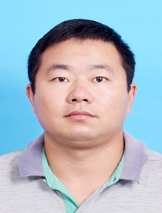
工作方面：2014年指导学部学生志愿者组织书画义卖活动，为海头镇白血病女孩募捐治疗费用。成功处置突发事件8起，为学生、家长及学校挽回损失，将风险降至最低。2015年7月暑期担任互联网+社会实践指导团队老师带领学生到洋浦白马井镇调研当地居民互联网使用普及情况，团队获得团体奖项，本人获得优秀指导老师。2017担任记者团指导老师出版儋州校区院刊《热农新语》，为校区校园文化活动的建设具有积极推动的作用。

孙莉，女，1979年9月生，中共党员，硕士研究生，讲师。  2017-2018学年，在院校党委的领导下，该同志团结协作，锐意进取，积极开创学院研究生教育工作的新局面,以“学高为师, 身正为范”的态度严格要求自己，以“求真务实，开拓创新”的方式开展各项工作，以“立德树人、全面发展”的目标促进学生健康成长、卓越成才。  开展研究生特色工作主要体现：一是将思政工作融入招生培养等业务工作，重视全员、全过程、全方位育人，落实立德树人。二是重视科技创新、学术交流，提升研究生科研能 | 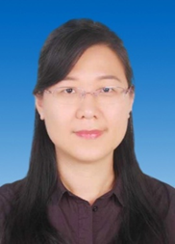
力。鼓励研究生参与各类学术交流活动，培育优秀科研项目，提升科研能力。三是依托三型党支部建设，落实“两学一做”常态化。指导各党支部结合优势强化三型支部建设，如科研服务型博士生支部、考研帮扶型生物学支部，就业服务型毕业生支部等。
本学年，该同志先后被评为学校优秀共产党员、无偿献血先进工作者、优秀辅导员，被推荐参加海南省优秀辅导员评选。2014年—2017年连续四年指导的研究生会被评优学校优秀研究生会标兵。2017年，所带的2015级1班团支部荣获学校五四红旗团支部、指导的研究生第四党支部荣获学校先进基层党组织、所带的2015级三支代表队分别获得研究生十九大知识竞赛决赛第一、二、五名，学院获得优秀组织奖等等。

杨福孙，男，1975年3月生，中共党员，热带农林学院教授，硕士生导师，兼任学院科技开发办主任和农艺与种业学科带头人。2014--2015年，赴美国俄勒冈大学访学。  自工作以来，一直从事班主任工作，并分别于2005、2009和2012年获得“校优秀班主任称号”，2006年获“优秀共青团干部”称号，2007年获“社会实践优秀带队教师”，2017年获得“海南大学优秀共产党员”称号。多年年度考核优秀。2017年被省科技厅聘为“三区人才”。  教学方面：为人师表，注意师风师貌。自工作以来已进行11门本科生课程教学， | 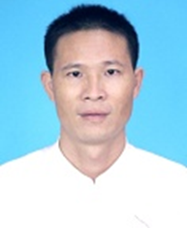
目前主讲农学本科专业3门主干课程；并进行了4门研究生课程教学。已具有丰富的教学经验，深受学生好评，并在教学测评中多次获得“A”，曾担任一年院教学督导。近5年平均教学工作量在260以上。发表教改论文3篇，获得并参与教改项目4项，主编与参编教材5部。十分注重学生工作，担任“农学协会”指导老师，加强学生动手能力培养。
科研方面：主要从事兰花栽培与保育、槟榔高产高效栽培研究。主持国家基金2项，参与国家级项目9项；主持省级项目4项，参与省部级项目5项，主持其它项目3项。制定省级标准2项，发表论文51篇，其中SCI论文3篇，出版专著1部。
社会服务：作为“三区人才”，经常进行社会服务工作，已促进海大与琼中县建立院校与市县合作，举办了省“基层农技术推广人员培训”4期，在各市县进行社会培训30次以上。

海洋学院

骆剑，男，1980年2月生，中共党员，博士研究生，副教授。该同志坚决拥护党和国家的路线、方针、政策，克己奉公，爱校敬业，承担了学院的党务、管理、教学和科研工作，具有良好的职业道德、学术品行和奉献精神。  该同志担任水产养殖学系支部书记期间，组织党员教师认真积极地开展党组织生活，作为专业性质较强的支部，特别注重将理论与科研教学工作相结合。同时大力推动系支部党风廉政建设，协助学院组织基层党员赴海南省“反腐倡廉”警示教育基地参观学习，取得了切身的学习体验。同时担任了水产养殖系主任，工作认真负责，利用在美 | 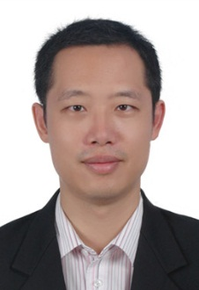
国访学的机会，推动海南大学与美国水产学科排名第一的奥本大学建立合作办学。也注重科技服务社会，长期服务于科技救灾、科技扶贫一线，2016年更是推动水产养殖系教师参与社会服务达13人次之多。
在科研方面，该同志长期致力于海洋鱼类的生殖繁育与遗传育种等方面的教学科研与产业化应用工作。所教授的课程《水产动物育种学》被学校评估为A级。突破了世界著名濒危物种波纹唇鱼的人工繁殖难题，获得了规模化苗种生产的国际领先成果。在海南省主要养殖鱼类石斑鱼、鲳鲹的遗传育种方面也进行了卓有成效的开拓性工作，开发新的养殖品种2个。近年来发表论文20余篇，获得授权发明专利4项，出版著作2部。

材料与化工学院

赵银梅，女，1977年8月生，中共党员，本科、硕士，教研办副主任、讲师。  该同志从事教学秘书工作15年，她始终以服务学生和教师为本，想师生之所想，急师生之所急，发挥实干特征，做好服务工作，将教务管理工作落实、落小、落细。爱岗敬业，用满腔热情服务师生，高质量地完成本职工作！  精耕细作，更自信从事这份职业：作为一名扎根于教学教务管理工作第一线的教学秘书，她工作15年，始终热爱着这份职业，秉承“爱岗敬业、争创一流，艰苦奋斗、勇于创新，淡泊名利、甘于奉献”的精神，任劳任怨，不辞劳累。不管是份 | 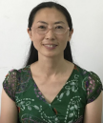
内还是份外事，只要领导安排，从不打折扣，按时按量完成，得到师生、领导和上级部门的认可。
精细化、制度化管理，让工作更高效： 教务管理工作繁杂，容易出现纰漏，管理者工作压力大，口头上的解释难以施行，起草多项规章制度，协助领导形成文字制度化管理。协助领导实施的学院听课制度、助教制度得到上级部门认可。大类分流、推免、联合培养、工作量等涉及到师生切身利益，做到公平公正公开，在醒目位置公示。争取做到所有工作在规范中做实，在扎实中做强。
精心谋划，迎接评估工作：教学档案是评估工作的重中之重，规范教师个人教学档案管理、毕业论文、试卷管理等，率先推出教案模板。
随着从事教务管理工作年限的增加，她越发感觉到此项工作的意义。十五年来，她从华南热带农业大学到海南大学，一直从事教务管理工作，服务了成千上万的学生，几百号老师；学生和老师们在不断变化着、更替着，只有她一直在这个平凡的岗位上默默地奉献着，燃烧自己，点亮青春，用无悔的付出，换回了学生和老师的笑脸；换来了学院教学工作的正常有序开展；换来了学校相关职能部门的高度认可。一段桃李芬芳育人路，一曲人生暖心歌，用实际行动诠释了一名教务管理工作者的责任与担当！

徐静，女，1981年4月生，中共党员，自然科学博士，教授，博士生导师。以“Sehr Gut”最高成绩毕业于德国杜塞尔多夫大学，剑桥大学访问学者，教育部“新世纪优秀人才支持计划”人选，海南省科协青年英才创新计划获得者，海南省优秀基层科技工作者，海南省第二十三届青年五四奖章获得者，海南省“515人才工程”第二层次人选。现担任中国海洋湖沼学会药学分会理事，中国药学会会员，中国化学会会员，海南省科技厅自然科学基金评审专家，担任Drug Design Methodologies and Modern Medicinal Chemistry杂志编委，Mini-Rev. Med. Chem. (IF=3.132)，LWT-Food Sci. Technol. (IF=2.546) | 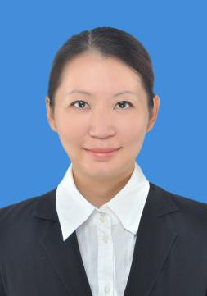
等杂志审稿人。
从事科研方向为海南特有药用植物和红树林微生物次生代谢产物的研究以及药物先导化合物的开发，分离鉴定红树林真菌超过400余株，获得单体成分200余个，其中新化合物50余个，新骨架化合物3个。成功组建“热带海洋红树林内生真菌药物研发创新团队”，主持与结题各级项目10余项，其中国家基金2项、海南省自然科学基金2项、海南省重点研发计划项目等，有关成果已获海南省科技进步奖三等奖、第四届海南省高等学校优秀科研成果二等奖。独立出版54万字专著一册，《红树林微生物天然产物化学研究》，发表学术论文50余篇，第一或通讯作者发表论文42篇，SCI和EI收录论文29篇，总影响因子超过IF≥60，引用频次≥400。

王曦，男，1992年10月生，中共党员，本科、学士，学院党务联系人、助教。  2015年9月参加工作，现任海南大学材料与化工学院党务联系人，2016级本科生辅导员，生物工程本科党支部书记。三年里，他从海南大学学生中来，到海南大学学生中去，全心全意助力学生成长。工作至今，他始终不会忘记，对待学生工作要做到三个满意：一让学生家长满意、二让领导满意、三让自己满意。缘于这种热爱，他对工作充满了满腔的热血；缘于一份责任，他对学生倾注了全身的心血；缘于一股执着，他在平凡的岗位上收获了历练与成长！ | 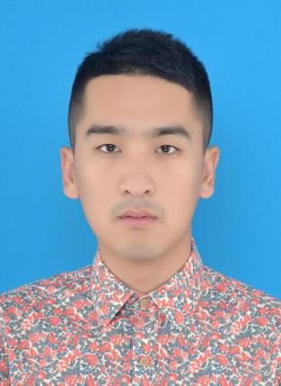
三年来他坚持每天与一名学生谈心，每周至少下一次宿舍，每个月召开一次主题班会，每周检查一次早读晚修，每周下一次课堂，这些细微的努力，使他可以叫出每个学生的名字。对于年级管理他认真执行年级考勤管理制度确保年级管得严，出台年级班级干部管理规定确保管的住，执行四学分预警制度确保管的实。目前他所带的年级学习氛围好，学习气氛浓，学生有活力，学生干部有成绩。
他带领学院团学组织集中开展科技文化节、宿舍文化节和校园文化节等活动40余场次，开展优秀大学生评选、科普校园行、“材化林”毕业季系列活动等学院特色活动，实现校园文化活动全方位覆盖，树立学院文化活动的特色和品牌。2017年学业志愿服务、毕业季等校园文化活动被海南电视台、海口晚报、中新网、南国都市报等媒体重点报道。
通过不断的学习，他进一步提高了认识、统一了思想、开拓了思路、坚定了信心、明确了责任。尽管今后的工作还很艰巨，他将始终谨记作为一名教育工作者所肩负的“教书育人”的职责，将以更加饱满的热情开展工作，用爱和责任服务工作，与材子共成长。

于人同，男，1980年9月生，中共党员，博士，讲师，硕士研究生导师，材料与化工学院高分子系实验室主任，2017年度海南大学优秀共产党员。  作为一名教师，始终以“传道、授业、解惑”为己任，对教学工作高度负责并得到了学生的广泛好评（教学质量加权平均96.24分），指导的学生连续两年获得海南大学校级优秀本科论文。2017年指导净海蓝天科技创新团队获得“第十届全国大学生节能减排社会实践与科技竞赛”三等奖，2017年辅导的本科生考取南开大学、西安交通大学、四川大学等高校硕士研究生。作为一名中共党员，积极主动定点帮扶学 | 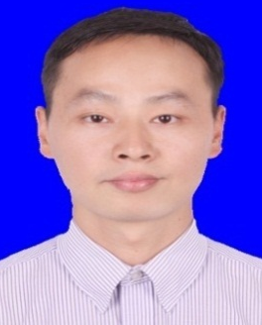
习后进同学一名。
作为一名科研工作者始终拒绝浮躁，踏踏实实做科研。主持并结题国家自然科学基金1项；发表SCI论文11篇，EI论文2篇，其中2017年以来发表SCI论文2篇（IF均为4.727），EI论文1篇；获得国家发明专利授权2项，实用新型专利授权1项，申请国家发明专利3项；参编中英文专著各1部。
作为高分子系实验室主任认真落实学校、学院对实验室的管理要求。对系实验室的历史和当前情况进行了系统摸排并撰写了较完整的档案；高度重视实验室安全工作，积极思考并主动开展实验室管理创新工作，2018年带领学生一起设计、制作“高校化学实验室安全培训”翻转课堂。

陈拥军，男，1970年9月生，中共党员，博士研究生，教授、博士生导师。  2012年以D类人才引进到海大工作，先后担任了材料系实验室主任、材料系主任，目前担任南海海洋资源利用国家重点实验室副主任和材化学院党委委员。在学校和学院领导的指导下组织实施了海南省一流学科材料科学与工程学科的申报、南海海洋资源利用国家重点实验室的筹建和运行工作，并参与了材料科学与工程博士点的申报工作。  来海大后作为负责人承担了国家高技术研究发展计划（863项目）“高铝硅陶 | 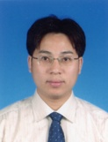
瓷材料跨尺度强韧化设计及其在长距离运送托辊上的应用”（编号2015AA034103，285万）、国家自然科学基金项目“利用海南石英砂资源制备氮化硅陶瓷及氮化硼纳米管增韧”（编号51362008，51万）、海南自然科学基金创新研究团队项目“氮化硼纳米管和氧化锆协同增韧莫来石陶瓷及耦合机制的探索”（编号2016CXTD001，50万）等科研项目。共发表SCI收录（含接受）论文66篇，其中署名海大SCI论文26篇。
先后承担博士生课程“生物材料”，硕士生课程“科研方法论”、“纳米材料与纳米技术”、“无机非金属材料”，本科生课程“材料化学”、“材料科学进展”等教学。指导广西大学博士生毕业2名、硕士生毕业12名，指导海大硕士生毕业4名。目前指导培养博士生在读3名（含海南大学-天津大学联合培养1名）、硕士生在读9名。

冯建成，男，1972年2月生，中共党员，硕士研究生，副主任、教授。  在政治思想上，践行社会主义核心价值观，深入学习党的十九大精神，贯彻党的教育方针与政策，2017年被评为海南大学优秀共产党员。  在教学工作中，系统讲授过无机化学、分析化学等9门课程；历次教学质量测评均为“优”，其中13-14和16-17学年度海南大学教师课堂教学质量测评为A。主编教材2部，其中1部为“十二五规划教材”。主持海南大学教育教学研究课题2项，所写教研文章在中文核心期刊《化学教育》杂志上。 | 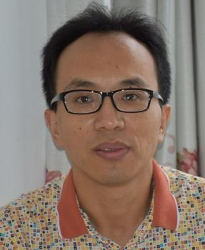
在科研工作中，主持省重点研发项目1项，海口市重点项目1项；作为骨干参与国家自然科学基金2项；参与并完成国家自然科学基金2项，主持并完成省自然科学基金1项，省教育厅高校科研项目1项，2015年海南大学教育教学科研项目1项。第2完成人参与完成科技部国家科技支撑计划子项目。以第2，3完成人获省科技进步奖二等奖2项，以第2完成人获省科技进步奖三等奖1项。近年发表学术论文30余篇。指导硕士研究生1名，在读研究生1名。
作为应化系和基础化学实验室副主任，协助院系领导，明确实验员及教师的岗位职责，统筹安排实验大纲修订，实验耗材的审核，严抓实验室的文化建设，目前已完善化学实验室15间，张贴文化展板86块。

土木建筑工程学院

王志佳，男，1987年5月生，博士，讲师。  作为主要负责人筹建学院的重大设备：双轴地震模拟振动台试验设备及土木加载系统，现该设备已正常投入使用；学院主办的两次学术会议的主要负责人之一，为会议筹备和顺利举办做出大量贡献；带领十余组学生参与大学生创新创业训练计划，试点组建科研项目小组，在培养学生方面投入大量精力；主要负责我院新开设课程“新生导学课”及“高年级研讨课”的教学大纲编制工作；荣获土木建筑工程学院第一届教师讲课大赛一等奖；入职第一年即获得国家自然科学基金项目一项、海南省自然科学基金项目一项和海南省科学技术协会青年人才创新项目一项 | 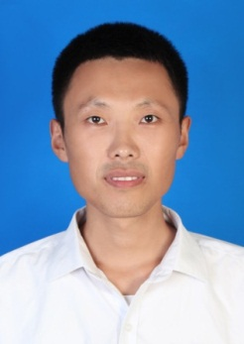

李光范，男，1959年11月生，博士，教授。2001年8月在韩获博士学位后在韩国圆光大学进行了为期1年的博士后研究，于2002年8月回国，2003年2月加盟到海南大学至今。15年来在领导和同事的关怀和帮助下在教学、科研等多方面获得了一定的成就：  本科生和研究生培养：15年一直站在本科、研究生教学一线，年教学工作量一直超过400学时；把11位本科生纳入到科研团队引导本科生融入到研究生的试验研究中，现已授权国家专利5项，1人推免到中科院硕博连读；培养研究生倾注了大量的心血， | 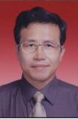
其中5人在985高校和中科院攻读博士学位、3人获硕士研究生国家奖学金、3人获海南大学优秀研究生学位论文、3人获海南省优秀研究生学位论文；主编教材2部、副主编1部；参编1部。
科研：发表学术论文100余篇、授权国家专利69项；主持完成“十二五”科技支撑子项目等8项，完成经费260余万。
获奖：获海南省自然科学优秀论文1等奖1次，3等奖1次；第三届海南大学“十佳教师”；2015年中国力学学会全国徐芝纶力学优秀教师奖。
主办与承办会议、主编会议论文集：主办国际学术会议5次、承办全国性学术会议1次，专委会年会1次。主编国际会议论文集3部、全国会议论文集1部；
任职与社会兼职：曾任土木工程系主任和土木建筑工程学院副院长，为岩土工程硕士点和土木工程一级学科硕士点的申请成功与建设付出了努力；社会兼职：海南省知联会理事、中国力学学会理事等。

涂意，女，1987年7月生，中共党员。讲师，国家二级心理咨询师，学院辅导员，兼任学院党务联系人、2015级工程管理专业班主任，负责协助学院党委做好日常党务工作、心理咨询和学生日常教育管理等工作。  引领学生听党话跟党走，党务工作抓亮点出成效。她担任学院党务联系人，积极做好学院党政领导的助手，全力支持党委工作。她负责起草了学院“两学一做”学习教育方案，推动开展“六个一”工程建设，打造工作亮点。日常工作中，每一份材料、每一张表格，她都细致严谨，认真对待，努力做好党交给我们的每一项任务。 | 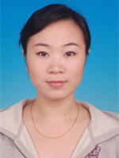
当好学生引路人陪伴者，彰显教育肩上责心中爱。她坚持“思想教育重关怀，润物无声洒春晖”，认真做好学生的人生导师和知心朋友，在学习、工作和生活等各个方面为学生引好路、服好务。她所带支部学生平均绩点、保研率、“四六级”过级率等均高于学院平均水平。她积极开展班级建设，经常与学生沟通交流，所带班级获得“先进班集体”荣誉称号。她坚持“心理辅导动以情，春风化雨育桃李”，积极帮助学生开展心理自助，解决心理困惑。
提升素质勤学习肯钻研，能力发展专业化职业化。从事辅导员工作以来，她坚信育人者必先育己，努力朝着辅导员专业化、职业化方向发展。曾获得学院第一届青年教师讲课比赛三等奖、海南大学“优秀共产党员”、海南大学暑期社会实践“优秀指导教师”、海南大学“优秀辅导员”等荣誉。

食品学院

张伟敏，男，1979年10月生，中共党员，硕士研究生，副教授。  2017年，本人担任食品学院教工第一党支部书记，坚守拥护党的路线、方针、政策，忠诚党的教育事业，遵纪守法，一直以饱满的热情和充沛的精力投入工作和学习。热心党的教育事业，工作认真负责，兢兢业业，除按质按量完成教学任务和科研任务外，还认真做好研究生的教育指导工作，也注重做好学生的思想政治工作，立德树人、以爱育人，能积极参与学校及学院开展的各项教师活动。教育思想端正，关心、爱护全体学生，教书育人，具有良好的职业道德；团结协作，服从组织安排，积极完 | 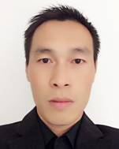
成本职工作，2016―2017年度考核为优秀。协助完成了食品科学与工程博士点申报工作。成功获得国家自然基金项目1项（经费40万元）、企事业单位委托项目2项（经费128万元），主持完成海南省自然基金项目、海南省科协青年科技英才创新计划项目和企事业单位委托项目各1项。第一作者发表SCI论文1篇（Carbohydrate Polymers,2017,172,102–112），以通讯作者发表SCI论文2篇（Journal of Food Science,2017,82(5),1239-1246和Basic&ClinicalPharmacology&Toxicology,2016,119(Suppl.2)），中文核心论文4篇（热带作物学报,2017,38(7): 1337-1344；热带作物学报，2016,37(11):2222-2229；食品工业科技,2017,38(5):66-70,76；中国油脂，2017,42（8）:22-27,）以及中国科技核心期刊论文3篇（食品安全质量检测学报，2016,(9):3773-3780，食品安全质量检测学报,2017,8(8):2856-2865和热带生物学报，2016, 7(4): 489-496）)。

王锡彬，男，1963年1月生，中共党员，大学，实验中心主任、高级实验师。  本人1983年7月毕业于海南大学农学专业，2005年5月加入中国共产党。参加工作以来，在平凡的岗位上，始终如一，勤奋刻苦，扎实工作。  政治思想过硬,理论联系实践：认真学习习总书记的重要讲话，在思想上政治上行动上同以习近平同志为总书记的党中央保持高度一致。2016年3月，海南大学印发了社会主义核心价值观的宣传粘贴画，本人作为实验室主任，对海南大学食品学院在李运强理工实验楼的各个实验室进行了走访，发放宣传画，并亲自在每个楼层的醒目处粘贴了宣 | 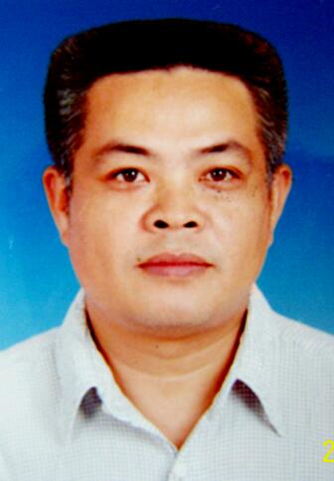
传画，取得了良好宣传效果。
踏实肯干，成绩显著：根据食品科学与工程专业的特点和学生的强烈要求，从2003年至今，尽个人所能，不计报酬，不计休息日，坚持在周末和假期为学生开设学生开放性实验。为了让开放性实验项目更加科学合理,本人开放性实验的内容和项目作了精心的挑选和安排，总课时量达到765学时，每学年参与实验的学生达20000人时数。研究性实验每学年开出10个左右。多年来食品学院的开放性实验工作得到学校和学生的肯定和表扬。
教书育人，业绩突出：毕业30余年以来一直在实验室工作。从1987年起至今，本人一直承担实验室管理岗位工作，除了日常的实验室管理工作，本人还承担了微生物、食品分析、食品工艺等多门实验教学工作，年平均实验教学工作量超过120学时。工作任劳任怨，从不计较个人得失。工作能力和工作态度得到学校和学生的肯定。
勇于钻研，精于科研服务：在科研工作方面，主持和参与过国家科技支撑计划项目、省自然科学基金项目等，获得国家授权发明专利4项，发表科技论文10余篇。为海南省多家椰纤果企业提供技术咨询，其中包括海南椰国食品有限公司、海南新大食品有限公司等知名食品企业，在海南省椰纤果行业具有一定影响力和知名度。
本人积极参与学院其他工作，如重点学科建设、重点实验室建设、教学评估、工会活动建设等工作，曾获得“海南大学优秀党员”、“海南大学优秀工作者”、“迎评促建先进工作者”、“海南大学工会活动积极分子”等荣誉称号

机电工程学院

蔡夫鸿，男，1985年10月生，博士研究生，教授（高聘）。  2016年6月入职机电工程学院任教，开展4门本科课程与1门研究生课程的教学任务，指导一名研究生、两名本科生完成SCI论文的撰写与投稿。  在科研方面，联合浙江大学、北京化工大学、常熟光电中心等多家科研机构，主要开展生物光学多维度检测工作，以海南大学为署名单位发表8篇SCI与3篇EI期刊文章，其中海南大学为第一单位SCI期刊文章5篇，EI期刊文章3篇。研究工作紧密结合海南医疗、农业与海洋检测发展方向，主要成果为：1.完成无线遥测式血氧仪与光谱内窥镜系统研发，已发表SCI期刊文章，被美国科学促进会科技新闻网站eurekalert等多家外国媒体报道（海南大学为第一单位），并与海 | 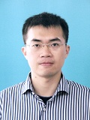
南医学院联合开展在体实验，后期计划开展临床肿瘤诊断与脑科学实验。2.完成植被与水质光谱遥感系统研发，已发表SCI期刊文章，完成海大东坡湖局部的植被与水质初步检测工作，后期计划开展多点大范围实验，包括航空遥感与水下遥感。

周腾，男，1988年9月生，中共党员，博士。  从博士起，一直从事微光机电系统(MOEMS)方向研究。  2015年入职海南大学机电工程学院以后，先后共主持项目3项，其中1项国家自然基金，发表14篇SCI论文，其中通讯/第一作者7篇，申请专利10余项。  先后完成6门不同专业课教学，年均指导本科毕业生10余名，共指导研究生2名,协助指导研究生3名。 | 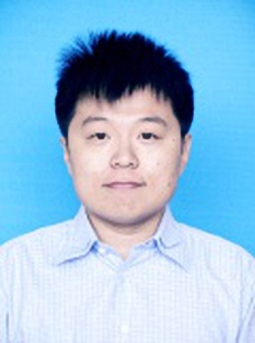

于涛，男，1982年9月生，中共党员，本科硕士，教研办公室副主任、讲师。  本人在工作中一直勤勤恳恳，取得了较好的成绩：  推免生工作：学院推免生连续11年足额甚至超额完成任务，且接收学校均为中科院和985院校，综合排名连续多年全校第一；  学科建设和研究生教学管理工作：作为骨干工作人员，2017年成功申报机械工程一级学科硕士点；作为骨干工作人员，完成2008年农业机械化领域专项评估工作，完成2016年农业机械化工程学位点评估工作，完成2017年农业工程与信息技术 | 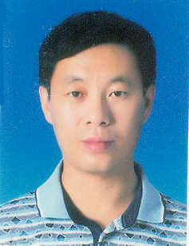
领域评估工作；近年来共累计立项海南省普通高等学校研究生创新科研课题3项，校级各类研究生创新和教改项目20余项。3、研究生学生工作 研究生就业率连续8年100%，获各类奖学金近60项；组织成立学院研究生党支部和学院研究生会。
科研管理工作：充分做好国基和各类省部级动员和组织，国家级立项近20项，省重点省重大等立项近10项；立项经费1700余万元；自2014年起，每年完成1篇学院科研发展报告，综合评估学院科研发展状况。
人才引进工作：成功引进博士27名，暂时未报到14名，未上会11人，新进博士在立项国家级科研项目14项，占学院60%以上；作为主要工作人员，协助性引进院士1人，B类高层次人才1人，协助申报“长江学者”和国家“千人计划”。
立项省教育教改项目1项，校教育教改项目1项，校研究生实践育人项目1项；作为骨干人员参与完成研究生创新中心建设项目和研究生实践教学基地建设项目；荣获“飞思卡尔”杯智能汽车竞赛优秀指导教师1项。

信息科学技术学院

易家傅，男，1979年12月生，本科、硕士，实验师。  该同志爱岗敬业，服从领导，团结同事，在完成自身的教学任务的同时还组织培训学生参加2017年全国大学生电子设计大赛。由于比赛的时间是2017年8月上旬，为了让学生以良好的状态进入比赛。易家傅老师放弃了暑假的休息时间，与竞赛指导小组的其他老师一起组织学生进行赛前培训，几乎每天都到实验室询问学生学习进度，解答关于竞赛题目的疑难问题，有时还手把手指导学生焊接电路板元件。除了指导学生还负责比赛期间的电子元器件的购买和赛场布置等事项。  他指导的一组学生获得了2017年全国大学生电子设计大赛全国二等奖的较好成绩。 | 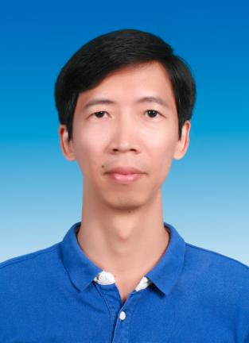

王隆娟，女，1976年8月生，中共党员，硕士研究生，副主任、讲师。  本人自从事教学工作以来，勤勤恳恳、兢兢业业在教师岗位工作十三载，在这期间始终忠于党、忠于人民。对这个岗位深深地热爱着并把自己的精力和时间投入其中，对每一位教过的学生总是给予能够给予的关怀和教导，无论是教过的班级还是担任班主任的班级，都是同学们所爱戴的、所喜欢的大姐大，有困难有心事有困惑都愿意找我进行疏导，在这工作中从来都是不愿其烦、耐心地听取然后尽力给予解惑。  在担任信息安全系副主任的这几年，见证了信息安全系从成长到发展壮大，从专业 | 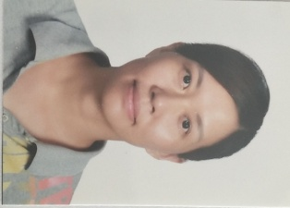
培养方案的制定到学生具体培养落实，教师工作的安排和协调都在尽自己的一份力。在2017-2018年的网络空间安全硕士点、博士点的申报中，曹春杰老师作为冲锋战士打前锋，我作为战后保障，对主任的工作尽自己所能给予最大的支持，配合主任的申报工作，做好系里各项工作。付出总会有回报我们学校终于在2017年成功申报了网络空间安全的硕士点和博士点。相信未来的海南大学网络空间安全将大放异彩。
在近几年的督导课评审中，一年A，其他B，授课水平一直得到督导的肯定和学生的认可；发表论文8篇，主持完成省级教改项目两项，主持一项省自然基金。编写教材5部。

尹建华，男，1970年10月生。博士，教授。  作为学位点负责人，主持申报了数学一级学科硕士学位授权点，并获国务院学位委员会批准。积极承担本科生的数学公共课与数学专业课的教学工作，并组织全国大学生数学建模指导工作，近两年取得了国家一等奖2项、二等奖10项的好成绩。  培养毕业研究生12名，其中1人获海南省优秀硕士学位论文、1人获海南大学优秀硕士学位论文。主要从事图论及其应用国际前沿领域课题研究，近5年发表SCI论文20多篇，现主持国家自然科学基金项目1项和海南省自然科学基金创新团队项目1项，以第1完成人获海南省科技进步一等奖、三等奖各1项。 | 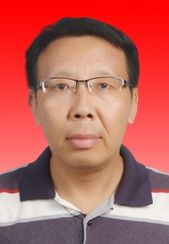

周又玲，女，1965年5月生，九三学社，硕士研究生，系主任、教授。  该同志热爱高教事业，兢兢业业，刻苦钻研，努力提高教学科研水平。注重教学理论及教育教学方法的研究，着力推进体现工程教育认证理念及新工科教育思想的电子信息类工程教学体系的建设。主持制订并持续改进电子工程系（1999年-2015年）、通信工程系（2015年-）本科教学培养方案及教学计划，取得了丰硕的成果。通信工程专业被推选为海南大学首批参加工程教育认证专业。作为骨干教师参与了信息与通信工程一级学科硕士点、博士点的申报，参与了电子通信工程专业硕士点申报。是信息 | 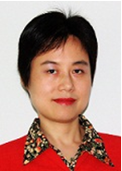
与通信工程一级学科硕士点的负责人，主持制订并修订了该学科的硕士生培养方案，主持并参与各种研究生教研活动，促进研究生培养质量的不断提升。
秉持以学生为中心、结果/产出导向的教学设计；春风化雨、循循善诱。引导优秀学生追求卓越；对于学习困难的学生，帮助其分析原因，给予密切关注与鼓励，推动其进步，取得了良好的教学效果。
通信技术的发展一日千里，跟踪学科发展前沿，以厚实的科研为基础，吸取国外的优秀教学方法与教学理念，对讲授课程进行精雕细琢。在海南大学首次开设《通信原理》课程，首次开设《数字电子技术》双语教学。主讲课程《通信原理》为海南省精品课程。

何琼梅，女，1964年7月生，本科学士。作为教务办主任，始终把领导和大家对我的信任当作是一种责任,工作中不敢有丝毫的懈怠，处处以身作责，虽然做的很辛苦很累,但大家的支持给了我动力,大家的配合对我更是一种鞭策。教务的业务由于实践操作性很强，涉及的人、事、面非常之广，量非常之大，并且大量的工作都是一些琐碎繁杂的细小事务的重复，这些事做成做好并不见有什么成就，但任何一个环节出现问题都会影响整个工作进程。尽管如此，我们教务办在学院领导的关怀下，出色地完成学校教务处交给的各项任务，教学管理工作得以正常运行。主要工作如下几点：  做好开课计划。培养方案是学生毕业资格审核的根据，每学期的开课计划是培养 | 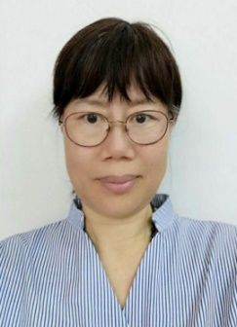
方案的执行，但是培养方案不是一成不变的，各专业在执行过程中都会有修改，在系统里都要做好修改，不能有一丝一毫的差错。
认真抓好教学常规检查工作。做好开学第一周，期中等各环节的教学检查工作。配合学校督导组对测评教师的上课时间地点校对；配合主管教学院长做好毕业论文（设计）的工作安排，协助各专业系主任做好毕业论文（设计）开题报告、选题汇总、论文期中检查、答辩安排、校级优秀论文选送（汇总及论文）、论文收集归档等工作，以保证日常教学扎实有效开展。 配合各部门做好推免生（保研）工作。
及时做好教师工作量的计算工作。我院教师的工作量计算是全校最繁重的，不仅量多，而且攘括了所有类型——理论课、实验课、课程设计、分散实习、集中实习，毕业设计，各种类型的计算公式不一样。历时两个多月。

经济与管理学院

刘家诚，男，1972年3月生，中共党员，博士研究生，副院长、教授。  过去一年里，刘家诚同志在学院教学管理、个人科研教学及社会服务等方面都取得了突出的贡献。自2016年以来，他组织带领团队完成学校组织的两次本科教学审核预评估工作，制定并试行了一批学院教学管理制度，提升了学院本科教学管理质量。按照“系办专业”的思路，率先分配运行经费到各系，调动了各系对专业发展的积极性；率先将本科教学测评结果与绩效分配挂钩，提高了教师对本科教学的重视程度；率先在学院分配推免奖励指标提高了推免质量，2017年我院有8个专业的推免生全部 | 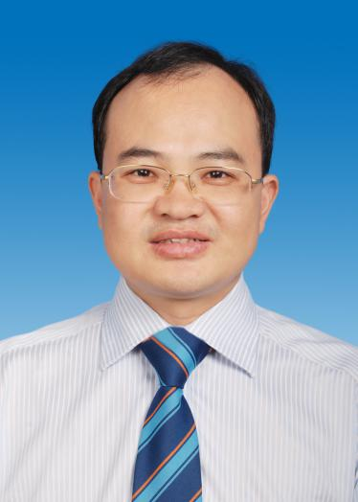
进入985高校；通过制定督导工作量补贴办法调动了督导工作的积极性。学院“国际组织人才培养实验班”教改工作取得突出成绩，通过精心遴选学生、组织优秀教师、试行学业导师制度等，培养了一批优秀的国际组织人才苗子，目前有十余名学生通过学校“双一流”等出国留学资助项目赴境外知名大学学习，76人次服务于亚洲博鳌论坛，进一步扩大了我校本科生的国际影响。组建了实验实训中心，与用友、海航、港航等知名企业展开校外实习合作，积极组织ERP沙盘大赛、职业访问大赛、营销策划大赛、模拟炒股大赛，强化了职业技能的培养，丰富了同学们的校园生活。学院ACCA中心引进国内外优秀师资，组织同学们参加英国ACCA考试，提升了学院的国际化办学视野和水平，提高了同学们的国际就业竞争力。
在个人科研教学及社会服务方面，他主持的国家社科基金项目主要从事海南离岛免税政策优化研究，有关离岛免税旅客全覆盖及进一步提高免税额的政策建议写入了《关于支持海南全面深化改革开放的指导意见》；有关共有产权制度及垃圾分类的政策建议被省市内外刊物采用，随后还出台了相关制度；主持陵水县发改委项目一项，每月为陵水县提供经济发展分析报告。2017年以来发表学术论文9篇，拟出版专著一部，获得海南省教学成果二等奖一项（排名第二）。2017年还筹集资金90万元，设立了海南大学“施南奖学金”，主要用于奖励和资助湖北恩施籍的在校学生。

余升国，男，1977年7月生，九三学社，硕士研究生，副教授。  教学工作，精益求精。深入钻研教材，搜集大量国际国内宏微观经济材料，及时更新教案和案例，精心设计并上好每一堂课，而且积极参与各种教学培训，及时更新教育观念。教学充分利用案例教学、情景教学、课堂辩论等手段，理论联系实际，深受学生和教学督导好评，历年教学评估均为优秀，先后两次荣获海南大学青年教师大奖赛一等奖以及省青年教师大奖赛优秀奖，并分别荣获一次海南大学“教学能手”“优秀教师”称号。 | 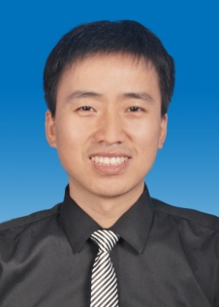
教研工作，勇于实践。积极开展教学改革工作，探究网络课程教学模式。自2008年开始大力建设网络课程，2015年开始先后主持“宏观经济学”慕课等5个教改课题，其中微观经济学网络课程获2017年海南大学教学成果二等奖，宏观经济学课程在2018年进入海南大学第二批海南省高校精品在线开放课程立项建设课程名单。
班主任工作，传播正能量。对学生进行“心理健康”的教育，形成良好的班风学风；充分利用班级qq群、微信群，把及时发现的不良的思想苗头指出来，进行警示性的引导教育；积极利用课余时间和学生谈心，对学生进行有针对性的教育，尽量为他们排忧解难，所带班级先后荣获海南大学“先进班集体”“五四红旗团支部”等荣誉称号，自己也荣获2017-2018学年优秀班主任。

付景涛，男，1979年10月生，中共党员，博士研究生，系主任、副教授。  自觉做好本职工作：一是积极联系学习困难学生，通过谈话等方式深入了解部分学生学习成绩不佳的内在原因，帮助学生树立信心，找到合适的学习方法，尽早跟上队伍。二是积极开展科研工作，在学校认定的三类期刊发表论文2篇。  积极参与学院中心工作：从2016年10月到2017年9月，是经济与管理学院申报工商管理一级学科博士点的冲刺阶段，本人担任学科秘书，积极配合学科带头人和学院领导按照工作计划开展申报工作，主要承担了材料的组织、汇报材料的整理和完善 | 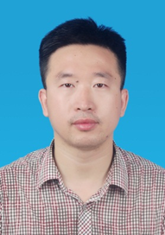
等工作。
主动改进工作方式：为调动专业教师从事公共服务的积极性，增强老师们对工商管理系的认同感，实现共建、共享，推行了公共服务登记制度和重大事项集体讨论制度，提高了工作的透明度和公平性，增强了互信。
积极组织开展实践教学：一是积极联系对口企业建立大学生实习实践基地，组织大学生接受职业素养培训，提升就业竞争力。二是组织专业教师深入企业义务咨询，收集企业的服务需求，根据企业的管理实践改进科研和教学效果。三是协助学院领导开拓社会服务渠道，洽谈校企合作项目，承担协调、会务和材料撰写工作。

张峰，男，1971年8月生，中共党员，大学硕士，副教授。  教书育人方面，以学生为本、对学生负责、尽教书育人职责，注重学生品德与素质教育，引导学生参与科研项目和教学中的信息管理，倡导学生参加各类活动，指导学生运用专业知识和技能参加各类创新创业竞赛，通过实践巩固和提升专业知识，通过言传身教提升学生的品德和素质。指导学生团队在微软创新杯、创新创业大赛、全国程序设计大赛等比赛获得奖项十多项，促进专业学风的不断好转，近4年信管专业推免学生全部进入中科院、武汉大学等985高校深造，就业率不断走高。作为信管专 | 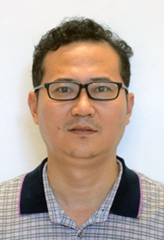
业和管理学科系学科带头人，全职在校工作，模范履行岗位职责，带领管科教工支部成为优秀党支部，积极推动专业建设，成功申报一级学科硕士学位点。
科研方面，曾参与二十多项科研项目，主持国家支撑计划课题、海南省重大科技专项课题、科技部星火计划、成果转化项目等多项省部级科研课题，以第二完成人获“海南省科学技术二等奖”1项，取得软件著作权5项，发明专利1项。获得海南大学“优秀教师”、海南大学“优秀共产党员”等称号。

郑素珍，女，1967年3月生，中共党员，本科，教务办主任。  该同志工作认真积极，团结同事，好学上进。能吃苦耐劳，虚心好学，不断提高自己的业务能力；能耐心指解答同学和老师问题，和同事们团结协作共同完成学院教学管理的日常管理工作；该同志不仅在工作上兢兢业业，为人方面也能时时、处处、事事以党员的高标准严格要求自己，是我院教职工学习的榜样。  加强理论学习，不断提高政治思想觉悟。该同志在工作中，能严格要求自己，具有坚定的理想信念。始终能旗帜鲜明地与党中央、校党委保持一致，拥护党的领导，坚定不移地贯彻党的一系列方针政策，工作积极主动，不怕苦不怕累，与同事团结协 | 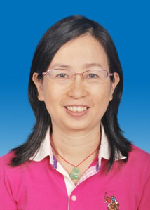
作，圆满完成学校的各项任务。
思想上严于律己，把教学管理工作看成自己终身追求的幸福。把教学管理工作当做一种幸福。无论在任何工作岗位和工作环境中，都能够严格要求自己，把为师生服务的宗旨贯穿于工作和生活中，把教学管理工作看成自己终身追求的幸福。
当好教学院长的助手。俗话说：在其位、务其职、思其政。作为教务办主任，该同志首先要求自己做到正确定位，牢固树立两种意识，努力做好教学院长的助手。必须做到“上情下达”，“下情上晓”，起桥梁沟通作用。在工作中，能以求真务实的态度，顾全大局，融合群体，在教学院长的指导下，协助制订好学院的教学计划，并组织实施，使工作更有计划性、针对性、实效性，并注意总结教学管理方面的经验，使学院的教学日常管理工作运作正常。
工作中能注重合作，追求创新，管理上注重细节，能抓落实。自从担任教务办主任以来，该同志本着为师生服务的理念，努力提高经济与管理学院教务管理水平和服务质量，制定和执行了一系列的教学制度和管理规定，及时解决教学现场师生面对的问题，受到领导、督导、老师和学生的好评，督促各教学系做好课堂教学、培养方案修订和教研教改工作，保证了本科教学顺利有序进行。
此外，该同志在工作中非常注重合作，在开展的各项中工作中，都会听取大家的建议，工作中能够追求创新，把别人想的做的最好，把别人想不到的做到。注重发挥集体的智慧，争取同事的合作与帮助。
泰戈尔说过：果实的事业是伟大的，花的事业是甜美的，叶的事业是平凡的。教务办主任的事业就是叶的事业，我们坚信该同志一定会不懈努力，在以后的工作中，加强学习，努力工作，克服不足，努力将这叶的事业做的更好。

易丽婧，女，1983年3月生，中共党员，硕士，先后在经济与管理学院实验室、综合办公室、科研与科研办等部门任职，现任海南大学经济与管理学院科研与研究生办主任。  该同志政治立场坚定，思想品德良好。始终坚持以党员的标准严格要求自己，对待工作勤恳认真，听从组织安排，顾全大局，敢于担当。在学院人员紧缺的情况下，曾连续多年一人管理两个教学实验室，还同时承担学院综合办公室行政助理工作，从未向组织诉苦抱怨，更未因此向组织提过任何要求，默默无闻，甘于奉献。 | 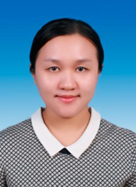
该同志业务素质过硬，工作能力突出。平时勤于思考，善于总结，历经多岗位锻炼，每次都能迅速适应新岗位，掌握新业务。经济与管理学院教职工、研究生人数多，科研管理和研究生管理工作量大，但科研与研究生办公室人员长期缺编。为确保按时优质完成工作任务，她一面带头加班加点，一面努力探索创新工作方法，力争程序化、规范化、精准化。带领部门同事，较为出色地完成了研究生招生、研究生教务管理、研究生学位管理、研究生奖学金评定、留学生日常管理、各类学术活动的组织、教师各类科研课题申报、学院科研奖励、科研工作量及研究生教学工作量量化等工作。近两年她还积极协助工管、应经、管科、农经、会计等学科进行博硕点申报或学科评估，承担了大量组织协调和数据统计工作，受到老师们的好评。
该同志一直心系学生，关爱学生。2016年，一名研二女生因某些原因情绪低落，在宿舍闭门不出，不与同学交流，甚至不接家长的电话。她得知情况后，多次找到该生谈心，耐心劝慰，热情鼓励，还联系专业心理咨询老师为其进行心理疏导，使学生深受感动。通过共同努力，该生终于重拾自信乐观，回到正常的生活学习状态，目前已顺利毕业。2017年6月，一名研一女生在社科楼晕倒，她迅速赶到现场，将其送往医院救治，细心照顾安抚，使学生感受到家庭般的温暖。她还曾多次在台风天冒雨走访研究生宿舍，排查安全隐患。多年来，易丽婧同志始终坚持以良好的精神面貌和工作态度为师生服务，努力营造充满正能量的工作氛围。

法学院

陈秋云，男，1968年7月，民建会员，博士研究生，教授。本人坚持党的领导，积极参加海南省民建会参政议政委员会的工作，提交参政议政议案一份。本人在师德方面有着良好信誉。本人在2017年度工作量总计达800多标准课时，超过要求工作量约近500标准课时。  在科研方面，本人本年度获得海南省第九次社会科学优秀成果二等奖一项，获得海南省优秀硕士学位论文指导教师一项，获得国家社科基金后期资助课题立项一项，获得司法部国家法治与法学理论研究项目结项一项，海南省科技厅海南省重点研发计 | 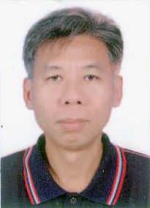
划软科学方向项目结题一项，海口市社科联课题结项一项（排名第四），在光明日报理论版发表论文一篇，科研方面成绩优秀。
在教学方面，本人本年度指导硕士研究生20人（3届合计），其中毕业生6人，指导本科论文3篇，指导实验班本科生3人（两届合计），承担六门课程教学任务，其中博士生一门、硕士生4门、本科生1门。
本人积极参与社会服务活动，通过学校党办向海南省委提交报告一份，承担海南省政府信息公开评估项目中市县政府信息公开评估任务一项，承担海口市商务局立法起草任务一项。

虞衍聪，男，1975年12月生，中共党员，工学硕士。法学院教工第三支部委员会支部委员、书记，法学院综合办主任、工会主席。  工作中认真负责，勇于奉献，带领学院行政努力工作，法学院的行政管理工作一直和谐高效，为法学院学生培养、教学、科研工作做出突出贡献。  作为综合办主任，协助学院领导做好与各兄弟院校的联系和沟通工作，做到了解法学届及法学学科发展现状，与国内多名知名法学家有着良好的关系，在外联方面发挥了显著作用。曾先后作为会务负责人主办了“‘海洋法公约’座谈会”等50多次全 | 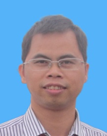
国性学术会议，会务服务赢得与会人员的高度评价。
2007年以来，任法学院工会主席。积极组织学院教职工参加学校工会组织的各类活动，作为主力队员参加了篮球赛、排球赛、羽毛球赛等比赛。法学院教工男子篮球队曾多次获得学校教工篮球赛冠军。
任书记的党支部被评为2016年海南大学先进党支部,被评为海南大学优秀共产党员。先后三次在学年度考核中被评为优秀，获得海南省多媒体课件比赛二等奖。
注重家庭、孝敬父母。自工作以来，注重家庭生活，夫妻和睦，家庭和谐。本人来自海南临高农村，工作以后，为照顾父母亲，经妻子同意，把父母从临高接到海大一起生活了15年。

政治与公共管理学院

赵士刚，男，1982年3月生，中共党员，硕士研究生。政治与公共管理学院学生工作办公室副主任，讲师。  自入职以来，积极相应参加省高教工委和学校组织各类文体活动，多次打破多项海南大学校运会记录。参加工作12年来，该同志找准自身定位，始终把耐得住寂寞与平淡，兢兢业业、勤勤恳恳工作作为自身准则，认真钻研，因材施教，把为同学们服务当作工作的首要目标。  在学院日常管理工作中，不断创新工作方法，亲自走过学院四个年级245间宿舍， | 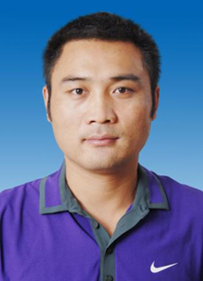
用心为同学们服务。在日常管理工作外，深入到各项学生活动中，通过参加新生军训、社会服务等方式，拉近与同学们间的距离。始终坚持重点培育学生组织的管理理念。带领学院学生会获得优秀学生会标兵和学生权益服务优秀标兵、团委获得校级五四优秀红旗团委的荣誉。支持、帮助14级黄静同学参加全国学生“学宪法讲宪法”总决赛并获得一等奖。面对因学院学工队伍变化而日益增加的工作，主动承担责任，学院的毕业生就业率全校排名从之前的倒数提升到学校第五名。
个人荣誉：1.在学校的献血、防控传染病等多项工作中，被评为“先进个人”；2.2017年被评为海南大学“优秀共产党员”、“就业工作先进个人”。

张可辉，女，1975年9月生，中共党员，本科硕士，公关教工党支部书记、讲师。  思想素质过硬，政治立场坚定。始终拥护党的领导，坚持党的基本路线，认真贯彻执行党的教育方针政策，忠诚于党的教育事业，在政治上与党中央保持一致，爱岗敬业，默默奉献，以培养人才为己任。  潜心教学科研，热心教书育人。在教育教学工作中，服从领导的分工，工作认真负责，能吃苦耐劳，踏实肯干。在教学实践中，广泛获取各种知识，形成比较完 | 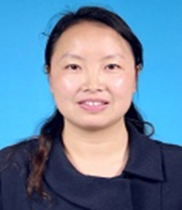
整的知识结构，系统承担了《管理学原理》、《行政管理学》、《人力资源管理》、《广告学》、《公关经典著作选读》等课程教学，教学工作量饱满，教学效果优秀。科研上，积极申报、参与和承担各类科研项目，在《黑龙江高教研究》、《海南大学学报》、EI会议、公共关系学报等学术期刊公开发表学术论文20余篇，出版著作2本，主持、参与并完成省部级课题5项，取得了一些有价值的学术研究成果，具有较强的学习精神和科研能力。
凝聚集体合力，服务意识良好。自入校20年来，热爱学校及自己所在的学院，并把热爱融汇于关心集体、无私奉献的行动中。一来积极探索教育教学规律，在教学工作中勤学苦练，精心施教；二来关心集体，积极参加学校和学院组织的各项活动并热心为集体开展各项活动提供热情、周到、主动的服务，倾心凝聚集体力量。

马克思主义学院

王齐冰，女，1966年1月生，中共党员，大专、硕士，综合办主任。  该同志能够认真学习习近平新时代中国特色社会主义思想和党的十九大精神，认真贯彻党的教育方针，模范遵守国家法律法规和学校各项规章制度。  该同志自1987年大学毕业就在海大工作，已有31年。2017-2018学年度，曾获得过学校“优秀共产党员”表彰。  该同志任学院综合办主任，负担大量繁琐繁重的工作：  行政各项工作。岗位评聘、职称评定；人才引进与培训；学年度教职工考核； | 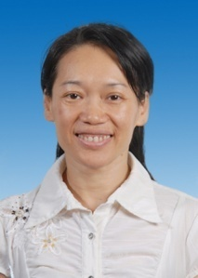
各个单位部门各种信息及材料填报；社会调研交流合作，诸如学院师生各项社会实践考察活动的联系组织、校际之间、单位之间交流合作的联系接待等。学校各部门交办工作。协同学院内各办工作。
党委各项工作。协助院党委书记开展各项党务工作。党务主要包括“两学一做”学习，月报表上报、党员关系核查、党费缴纳、每一年的党员民主评议、处级干部民主生活会的相关工作、网络等各项学习工作、上级党委各项党务工作检查等等；
工会的各项工作。作为学院工会副主席，组织参加学校各项比赛、各项活动，进行慰问教职工等等群众活动的组织服务工作。
该同志爱岗敬业，团结同志，工作得到全院老师的充分肯定，为学院学校发展做出了自己应有的贡献。

张朔人，男，1966年10月生，民盟盟员，博士研究生，教授。  宣讲十九大，坚定文化自信。本人为“海南省委十九大专家宣讲团”“海南省教育工委十九大宣讲团”“海南大学十九大宣讲团”成员，在省内宣讲“坚定中国特色社会主义文化自信 讲好海南故事”等，近20次。  爱岗敬业，工作量饱满。为全校硕士、博士生讲授政治理论课，马克思主义学院本科、硕士生专业课，所授课程得到师生普遍认可和广泛赞誉。  坚持学术研究，加强社会服务。2017年10月23-30日，受马来西亚国际伊斯兰大 | 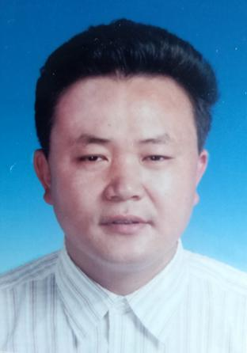
学邀请，作专场学术讲座；2018年3月27日，在中国社会科学院历史所，作专题学术报告；完成《海南人口发展与生态演变》国家社科基金（2011）课题结项工作；在科学研究、服务社会方面做出一定贡献。
为人师表，廉洁从教。认真贯彻党的教育方针，模范遵守国家法律法规和学校各项规章制度。自觉抵制不正之风。
获得2017年度海南大学“优秀教师（科研（学术）育人型）”荣誉称号。

旅游学院

李政，女，1980年8月生，中共党员，本科、硕士，现任旅游学院党政综合办行政秘书（主管人事及文件管理），及学院成人教育教学秘书。  我在校工作的16年中，先后在成教办、学工办、培训部、党政综合办工作，在平凡的岗位上，为学院的人才培养、管理服务做出了不平凡的贡献。  我一直认真执行党的路线方针政策，严格遵守国家法律法规，听从组织各项工作安排。能做到讲奉献、敢担当，体现了良好的组织纪律性和协作能力。我热爱本职工作，有强烈的事业心和责任感，工作勤恳负责，熟练掌握并钻研成人教育教学及学生管理业务，积极探索创新性的工作方法。组建了海大第一支成人教育的学生 | 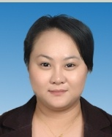
会，团总支，带领成教学生积极参与院校组织的各项活动。
我在工作中顾全大局、甘于牺牲小我，有较强的协作意识。在经历家庭突发变故和母亲病重，自己3次怀孕生产中不仅没有耽误过自己的本职工作(成教办原编制为3人，08年后只有我一人），在旅游学院各办人员更替中，还听从组织的安排，克服困难，承担起各项工作。兼管过学院的勤工助学、学生贷款、本科毕业论文、对外培训、中爱项目教学管理、人事管理等工作，保障了学院各项工作秩序的正常稳定。

耿松涛，男，1978年9月生，中共党员，管理学博士，教授，硕士生导师，海南省515人才工程第二层次人选。已出版学术专著5部、发表学术论文60余篇、主持国家社科基金项目、海南省自科、海南省社科等横纵向课题20余项。在过去的一年里：  思想政治：2017年9月荣获“海南大学优秀教师”称号。  教学工作：系统讲授《会展概论》、《会展市场营销》等课程，年教学工作量260学时。 | 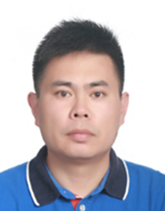
科研工作：出版《中国旅游装备制造业创新升级与发展策略研究：以海南省为例》（南开大学出版社）、《产业融合背景下的旅游创新业态发展研究》（知识产权出版社）学术专著2部；在《旅游学刊》、《林业资源管理》、《价格月刊》等期刊发表论文7篇；获得国家社科基金、海南省自科基金、四川省社科招标、海口市社科基金等6项纵向课题立项，均为主持人。担任负责人的“旅游创新业态科研团队”入选海南大学培育8支科研团队之一
指导学生工作：2017年6月指导学生获“2017第六届中国大学生会议活动策划大赛总决赛第一名”，本人获“优秀指导教师”称号；担任硕士生导师，指导研究生4名；指导本科毕业论文8人。
社会服务：为海南省旅游委、商务厅、会展局、贸促会以及海口、三亚、琼海、陵水、文昌等市县政府制定和出台旅游业、会展业发展相关政策10余份，提交研究报告15份，开展学术讲座和培训10余场。

林豪燕，女，1979年8月生，中共党员，本科硕士，旅游学院学工办主任、讲师。本人自2002年6月至今，从事学生辅导员工作近16年，热爱教育事业，思想上进，业务精湛，在平凡的岗位上默默奉献。  加强思想引导：本人学习贯彻全国思想政治工作会议精神，响应学校学习宣传贯彻党的十九大精神通知要求，利用主题党团日活动、节假日、纪念日等契机，开展内容丰富、形式多样的主题教育活动，如“青春中国志 腾飞中国梦” 主题教育活动、“我的中国梦 奋斗的青春最美丽”系列分享活动、“深入学习贯彻习近平总 | 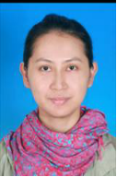
书记视察海南重要讲话精神 建设美好新海南”党员实践调研活动等，激励青年与祖国共奋进。
完善学风建设：根据不同年级学生规律，营造良好学习氛围。通过课堂考勤、组织自习、经验交流等方式，开展学风建设，倡导在班级中开展一帮一学习活动，整体上带动全班的学习气氛。
推动实践创新：通过大学生“挑战杯”、创业大赛规范化和项目化，不断推进创新精神教育；通过志愿服务、社会实践等，引导学生奉献社会，锻炼毅力，培养品格。2017年，我院“阳光助残•大手牵小手”项目和“爱心围巾，连接你我心”分别获海南省志愿服务项目大赛“金奖”和“银奖”；组织学生参加2017年第七届全国大学生电子商务“创新、创意及创业”挑战赛等全国赛事，共获得3个国家级奖项，其中2个一等奖、1个二等奖。
服务学生就业：积极开展就业工作宣讲会、毕业生就业工作指导咨询等活动，通过毕业生校友录、毕业班QQ群和飞信等各种网络渠道发布最新就业信息，保证把就业信息及时传达给到每一位毕业生。2017届毕业生就业率为92.31%，达到了预期的工作目标。
强化分类管理：为了做好精细化管理工作，本人强化分类管理要求。日常工作中，做好特殊群体的跟踪服务工作，做到“痕迹”管理，有效把控安全稳定局面。
工作至今，获得“海南省优秀共青团干部”等5次省级奖项、7次校级奖励和2次院级奖励。

人文传播学院

朱杰，男，1981年4月生，博士研究生，副教授。自进入海大以来，朱杰老师即积极承担学院指派的教学任务。  2015年，人文传播学院传播学系成立，并招收了第一届本科生和专业硕士生，面对每学期都有多门“新课”、本科硕士课程需要兼顾，且师资严重不足的情况，朱杰与系里其他几位年轻老师一起，一方面积极提升自身水平，一方面认真备课，在备课、上课任务繁重的情况下，尽力保证教学质量——在2016—2017学年的教师课堂教学质量测评中，朱杰老师获得了A的好成绩。  2017年，因教学业绩突出，朱杰老师获得了校级“优秀教师”荣誉称号。 | 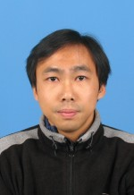
在科研方面，朱杰老师一方面积极参与探讨教学问题，并有一项校级相关课题（“传播理论教学的课程体系与教学内容整体优化”）立项、2篇涉及教学问题的论文发表；另一方面，入职至今，朱杰老师已在C刊和核心期刊分别发表论文3篇和2篇，并有一项省级课题（“国际旅游岛”时代海南人文历史纪录片与人文环境建设）立项。
另外，作为课题组成员，朱杰老师还于2017年获得了“海南大学教学成果”一等奖（“现当代文学课程教学改革与人才培养模式创新的研究与实践”）。
总之，对于近年来人文传播学院——特别是其传播学系——的进步和发展来说，朱杰老师的贡献都可以说是较为突出的；在自己的岗位上，他较好地践行了劳动者的勤勤恳恳与兢兢业业。

王春嵩，男，1980年7月生，中共党员，本科学士，人文传播学院教研办副主任。  政治坚定，思想上进。认真学习马列主义、毛泽东思想、邓小平理论、“三个代表”重要思想和习近平新时代中国特色社会主义思想，贯彻落实科学发展观，认真参加“三严三实”和“两学一做”学习教育活动，有较强的政治敏锐性和鉴别力。注重理论联系实际，时刻以党员身份自省，时刻保持警惕，政治上始终与党中央保持高度一致，学习十九大报告，不断提高理论水平、工作能力和业务水平，曾获得海南大学2017年“优秀党员”荣誉称号。 | 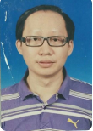
甘于奉献，忘我工作。忠于职守，爱岗敬业，不畏艰难，脚踏实地，甘于奉献，时刻不忘全心全意为师生服务。在学院工作的十多年期间，都能兢兢业业，勤勤恳恳，任劳任怨，不计名利得失，服从安排，顾全大局，经常加班加点完成院校布置的各项任务。
积极钻研、开拓进取。在工作中不墨守成规，固步自封，而是秉承创新的精神，以提高工作效率为目的，以向师生提供更好的服务为宗旨，积极钻研，超前保质完成各项工作。担任2017级中国语言类四班班主任期间，开展形式多样的主题班会教育活动，得到了师生的一致肯定和好评。
作风严谨，清正廉洁。作风优良，为人正直，遵纪守法，有高尚的品德和良好的精神风貌。关心学生，团结同事，在工作生活中，能以身作则，不贪不占，不损害集体利益，清正廉洁。
热心工会工作。积极参加和组织学院的各项活动，为教职工谋取福利，被校工会授予2017年“工会积极分子”荣誉称号。

熊文军，男，1984年9月生，中共党员，文学硕士研究生，现任人文学院团委书记、专职辅导员，入职以来，思想端正、工作勤勉踏实。  该同志任院团委书记、中文党支部书记，工作中认真学习并宣传习近平新时代中国特色社会主义思想和党的十九大精神，思想引领工作卓有成效，所带领的中文学生党支部获批海南大学党支部规范化建设示范点校级立项。  服务青年成长成才是共青团工作的重要使命，任学院团委书记以来，该同志在同级党组织和上级团组织的指导下，工作有思路，积极开展第二课堂实践活动，助力青 | 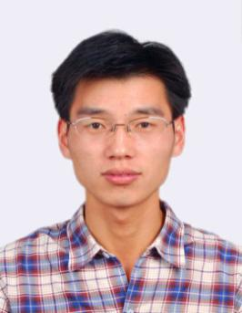
年大学生成长成才。2017年，其指导的古籍保护实践团队获全国百强社会实践团队，海南省重点团队，该同志获海南省暑期社会实践优秀指导教师。由其指导的“惠民琼州”海南大学保险扶贫社会实践团队获共青团中央“镜头中的三下乡”评选“优秀视频奖”等4项表彰，该团队同时获团中央网络影视中心、中国青年志愿者协会、中国保险行业协会联合开展的中国大学生保险责任行暑期社会实践全国铜奖，并代表海南大学获优秀组织奖高校，该同志获以上两项评选表彰“优秀指导教师”。
敬业务实的工作使该同志在2017年同时获海南大学“无偿献血先进工作者”，海南省“互联网+”创新创业大赛优秀指导教师，指导的创业项目获省赛金奖，全国铜奖。

外国语学院

赵艳华，女，1966年1月生，中共党员，本科学士，副教授。  自觉践行党员职责：自觉贯彻执行十九大的各项宗旨，积极参加学校、学院组织的学习，结合中国科技发展的世界第一为学生讲党课，利用高校的课堂阵地及时把国家、海南省和海南大学的最新的催人奋进的信息与学生分享，自觉践行党员教师的职责。  把集体建成大家庭：积极关注海南大学的发展，为我校的发展提出中肯的意见和建议。把所在的集体建成一个可以温暖人心的大家庭，一起讨论科研、探讨教学、交流工作、生活中的点点滴滴；对问题学生中出现的一些苗头及时交换意见，提供切实 | 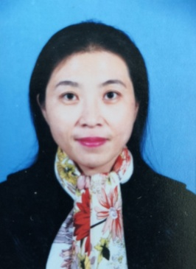
可行的点子，把问题尽量解决在萌芽状态；对同事临时遇到的问题也深切关注，“众人帮无难事”；对年轻教师给予更多的进修机会“互相帮同进步”，这样可以会使她们迅速成长，提高整体素质和实力以及集体的向心力和凝聚力。
走进学生的内心：家长把孩子交到我们是一份信任，作为教师我们要对得起这个称谓和家长的这份信任。虽然现在的孩子个性强又敏感，但也有些有孤独感，能够得到学生的信任向你吐露心声或烦恼时要给予学生必要的隐私保密和充分的理解与尊重，要学会利用学生的思维方式与他们沟通和交流，这样才能走进他们的内心，取得较好的效果。
每每听到毕业生感慨：再也遇不到向您们那样的教师了，是对我们最好的奖励和教师的荣誉感吧。

李芬，女，1975年8月生，中共党员，硕士，讲师。  在专业教学和科研方面，2017年，我先后共担任了七门课程（高级英语I、高级英语II、英语阅读与写作II、英语语法、英语写作I，英语写作IV， 海南地域文化概论）的教学工作，其中四门是新课，教学效果良好；兼任高级英语课程组组长，带领全组老师继续深化高英教学模式改革，不断总结经验，克服了教改工作中遇到的很多困难，教改效果日益凸显；还担任“外研社杯”大学英语写作比赛的指导老师，自上学期以来一直见缝插针地利用时间给学生进行辅导，所指导的学生们在省赛中获得了 | 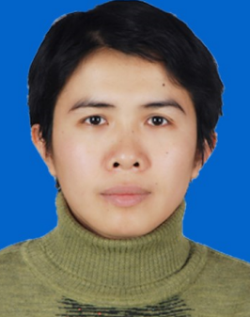
特等奖、一等奖等好名次，在全国决赛中获得二等奖、三等奖，为学校赢得了荣誉。此外，申请一项2018年度海南省高等学校科学研究课题获得立项。
在指导论文方面，这学期我除了指导自己的学生，还担任论文指导小组长，仔细认真地审阅其他16位学生的开题报告并提出详细的修改意见，得到了同组的指导老师们的一致认可。我所指导那一届学生顺利通过了2017年5月份的答辩，其中三位学生的毕业论文被评为优秀。
在班主任工作方面，关心学生，利用一切可能的机会跟学生和家长加强沟通，努力促进学生的身心发展，还抽空为学生开展专四过级辅导，所带班级课堂气氛活跃，团结向上，深受任课老师的好评。
在义务服务工作方面，我积极协助学院和学校开展各项工作，例如给学生开展心理辅导、指导英语社团工作、担任学生赛事评委等。
在党务工作方面，我担任教工第一党支部书记，努力完成上级下达的各项任务，与支委团结一致，开拓进取，创新工作方法，取得一定成效，所在党支部被评为海南大学2017年先进党支部。发挥党员和党组织之间的桥梁作用，认真履行党代表的职责，积极传达党员的心声，为党组织的健康发展献计献策。

万小妹，女，1966年5月生，中共党员。硕士，讲师。  在过去的一年中，认真学习习近平新时代中国特色社会主义思想和党的十九大精神，积极参加各项党小组活动，忠诚于党和人民的教育事业，认真贯彻党的教育方针，模范遵守国家法律法规和学校各项规章制度。 积极投身学校各项重大改革和发展实践，开拓进取、勇于创新。  作为一名全职教师，全心全意服务于教学事业，爱岗敬业，无条件服从学院的教学安排。教学上深受学生喜爱，学生选课人数都超出正常数量。积极参 | 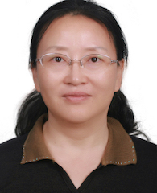
与教研室工作，并主动协助分担教研室工作，超额完成教学任务量。热爱教学事业，关心学生的身心健康，利用课间时间与学生进行沟通，耐心解答学生的问题。细心了解那些经常不来上课的同学，问明原因并劝导他们将学业放第一位。充分践行“教书育人”的教育理念，积极教导同学们“要成才，先要成人”的人生理念。
在过去的一年里还积极从事学院的工会工作。利用教学之余，组织并参与全院的工会活动：组织与参与学院迎新晚会；策划并组织学院“三八妇女节”健步走活动；协助校工会组织开展各项校际活动和对社会的捐助、帮抚活动；关心并走访有困难的教职工。工会活动的展开，凝聚了全院教职员工的积极性，提升了全院教职员工的集体荣誉感。

王晓燕，女，1976年3月生，中共党员，本科、硕士，教研室主任、副教授。  2000年9月任教以来一直恪守教师职业道德，始终坚持为人师表，要求学生做到的自己先能做到，要求学生不做的自己先不做，为学生树立正确的人生观和价值观。教学中始终坚持对学生的思想品德教育，致力于培养德行兼备的合格的人才。在教学中不断探索适合我校学生的教学方法。勇于承担首批大学英语改革课程之一《高级英语口语》的教学工作。教学方法、方式深受学生喜爱。历年来教学评估均为优秀，优秀率为100%。荣获2017年海南大学优秀教师称号。  任教研室主任以来，配合学院工作，严格教学管理，规范教学平时成绩评定。多 | 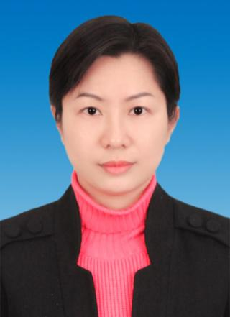
次深入课堂了解教师教学和学生课堂学习情况，及时反馈并提出整改意见。在繁忙的教学工作之余积极参加学校的各项活动。

刘素君，女，1982年9月生，中共党员，硕士研究生，讲师。  遵纪守法，忠于事业为人师表。认真执行党的路线方针政策，严格遵守国家法律法规和教师行为规范，没有受过任何处分，认真参与 “两学一做” 尤其是习近平新时代中国特色社会主义思想和中共十九大报告的学习，积极践行社会主义核心价值观。  教书育人，潜心教研业务精湛。历年超额完成学院下达教学工作量，教学效果好、教学成果显著。近三个教学年度课堂教学质量测评为“两优一良”，在2017年海南大学“十佳教师”评选中排名第四；主持完成海南省十二五教改课题1项，参与省级重 | 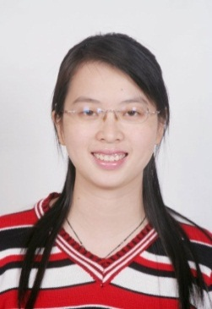
点教改课题1项。
开拓创新，科学研究成果显著。目前参与省级科研项目2项、厅级重点科研项目2项；2017年度公开发表学术期刊论文5篇。论文《维基和博客辅助英语写作教学的实证研究》在2017年第八届“中国移动‘和教育’杯”教育技术论文活动评比中获海南省一等奖、全国二等奖；专著《商务英语专业本科教学效果提升研究》获海口市第五届哲学社会科学优秀成果编著三等奖。
甘为人梯，助力学生快步成长。从入职以来一直担任班主任工作，坚持育人为本、德育为先、服务学生的基本理念，在思想、学习和生活上尽可能地帮助学生，所带班级2017/18学年有五位同学成功保研，其中三位为211大学，一位为985大学。

艺术学院

杨晶，女，1981年8月生，中共党员，本科、学士，舞蹈系副主任、副教授。  本人自2003年至今一直致力于舞蹈专业的教学和管理工作。同时，还积极参与学校及省级的各项工作任务，组织学生排演，参加各类型的比赛和演出活动。  在2017-2018年期间，本人主要参与，组织，并完成如下事项：1、由本人创作的舞蹈《咚铃伽》代表海南大学参加海南省大学生艺术展演，获得专业组二等奖。2、作为导演组成员，编创节目《咚铃伽》代表海南大学参加了“蒙古国音乐舞蹈大学代表团访琼交流晚会”的演出，并获得好评。3、作为导演组成员参与了海南大学2017年 | 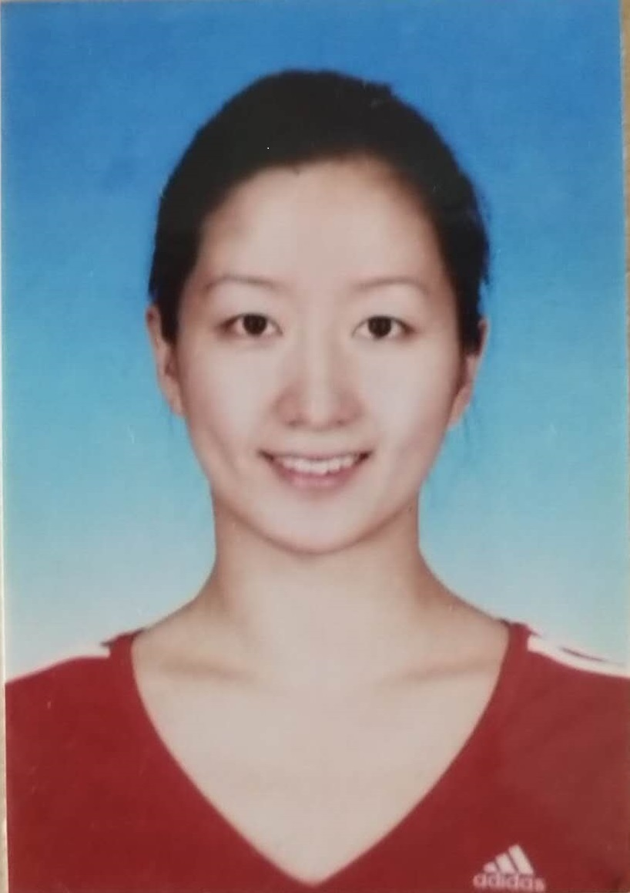
毕业生晚会。4、参与了海南大学2017年“大学生年度人物”颁奖典礼5、作为导演组成员，编创节目《咚铃伽》参加了海南大学2018年新年文艺晚会6、在2018年1—2月期间，根据省委宣传部、省教育部的工作部署，我作为海南大学代表队的领队和负责人带领挑48名学子，参加2018年央视春晚三亚分会场的排演。在为期一个月的寒假期间，一直全程陪伴在学生身边，解决学生衣食住行问题、积极与央台导演沟通，协调排演事项、组织安排学生返程事项等诸多问题。为保证排演质量，顺利完成任务，过年期间一直守候在学生身旁，未同家人过年。最终不辱使命，顺利完成了演出任务，学生安全、顺利返家。海南大学得到省市领导的赞赏，央台和省委宣传部、教育部分别发函予以表扬。

李群山，男，1970年2月生，中共党员，本科，实践部主任、国家一级演员。  2006年被海南大学党总支评为2004—2005年优秀共产党员2006年被海南大学评为2004—2005年优秀教师，2013年11月被国务院侨务办评为“全国归侨侨眷先进个人”荣誉称号。  一直担任学校、学院各大型晚会导演，如：每年的新年晚会、迎新晚会、评估晚会、迎评晚会、《琼古遗韵》、艺术学院建院30周年晚会，年度人物颁奖晚会。成立全国首个高校辅导员合唱团，担任合唱团常任指挥并创作了《辅导员之歌》合唱 | 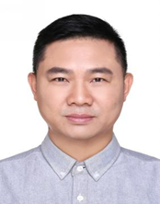
曲。2006年本人作为导演、独唱、指导等，带领海南大学艺术团代表中国赴波兰参加世界民族艺术节，并获得“世界大舞台”奖。2010年本人作为晚会导演、独唱、指导等，带领海南大学艺术团代表海南省侨联、海南大学侨联赴印度尼西亚、马来西亚慰问演出，取得好评。2011年建党90年的活动中，本人指导、指挥各企事业单位、学校等9个单位的合唱比赛，获得4个一等奖，5个二等奖。2012年10月份编排的男声小组《把一切献给党》获得教育部全国大学生艺术展演三等奖，本人获得优秀指导教师。2013年6月获得海南省大学生艺术歌曲演唱比赛获得优秀教师一等奖。指导的学生获得三个组别5个一等奖。2014年指导的普通组大合唱获得海南省大艺展第一名，全国二等奖。2015、2016、2017年连续3年指导的海南大学代表队获得由教育部思政司主办的“唱响青春中国梦”全国十六强，华南赛区冠、亚军，优秀指导教师奖。2017年5月申报的教育厅高雅艺术进校园项目获批，项目经费15万，将在今年4-5月在乐东、陵水、儋州、文昌、海中等地演出五场。

陈泽锐，男，1979年12月生，中共党员，本科、硕士，团委书记。  本人自2004年7月开始从事辅导员工作，今年是第十四个年头了，现任艺术学院党委组织委员兼保密委员，学院团委书记。近一年来，在领导的关怀指导下，在同事的相互帮助下，本着“为了一切学生，一切为了学生，为了学生的一切”的工作理念，牢记自己的岗位职责，认真负责，以服务学生为己任，做学生的知心朋友，顺利完成了学校与学院交予的各项工作任务。  一、坚持读书学习，不断提高自身政治理论水平：“学而不思则罔，思而不学则殆”， | 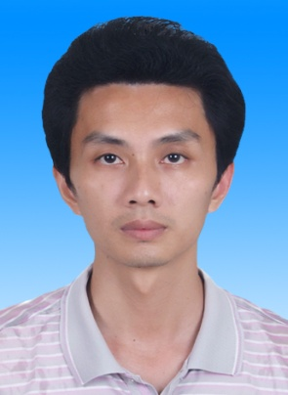
通过学习提高自身思想政治理论水平是做好辅导员工作的基础。
二、坚持以学生为本，下苦功夫，全心全意投入学生教育管理工作
在学风建设上下功夫：一方面，严格执行学校和学院的双向考勤制度，有效地提高了学生上课的出勤率。另一方面，对于极个别懒散的学生，采取说服教育的方法，让他们认识学习的重要性，主动回到课堂。
在工作作风上下功夫：工作中，我努力做到“严、实、精”三字方针。严就是对自己要求严格、对工作要求严格，对学生的事情不马虎，不松懈，不拖拉；实就是工作要实实在在，表里如一，按客观规律办事；精就是对工作精益求精，不应付。
三、在学生思想教育工作上下功夫：学生思想教育工作是学生管理的重要工作。从开学初我分班召开了班会，走访宿舍，找学生谈心等方式加强彼此的沟通和了解。
四、在日常管理上下功夫：一是把握和了解学生的信息是做好学生工作的关键。二是做好贫困生工作。三是关注学生心理健康工作。

国际文化交流学院

李蒙，女，1978年9月生，致公党党员，研究生、硕士，教务科科长、讲师。  该同志认真执行党的方针政策，严格遵守国家法律法规，遵守学校学院各项规章制度，爱岗敬业，有强烈的事业心和责任感，顾全大局，勤勤恳恳，善于总结，团队协作能力、组织管理能力和工作应变能力强，劳动纪律性强。  国交院教务办常年只有该同志一名职工，随着我校国际学生人数和种类的增多，教学管理的工作强度日益增大。该同志毫无怨言，常年提前到办公室做好准备工作，经常利用休息时间加班，保证教学工作顺利进行。16年2月发生交通事故，右腿胫骨 | 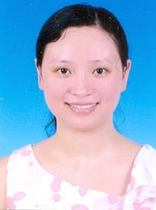
骨折，需卧床休息。为了不影响学院教学工作正常运转，在家带伤坚持工作。
负责我校HSK（外国人汉语水平考试）考务工作。我校在省3个考点中，率先实行网络考试和网上报名，方便快捷，得到考生认可。
负责我校向国家汉办推荐汉语教师志愿者工作。该工作批次多，流程长，经常有师生来人来电来信询问。该同志耐心细致解答疑问，认真严谨审核材料，及时推荐合格人选并配合做好派出前各项工作。建立我校汉语教师志愿者微信群，关切历年派出志愿者的情况。
担任学院最大班级16商班主任，在国际学生班级中首次建立班委制度，班级班风学风良好。兼任汉语课，连年教学评估为优，深受学生喜爱。
所获荣誉：2016-2017学年度校级优秀，2014年“来华留学生优秀管理干部”。

继续教育学院

夏勇丽，女，1967年5月生，中共党员，本科学士，教学（学籍）管理办公室主任、副研究员。  1989年从本校毕业后即在本校从事共青团和成人教育工作。现任我院教学（学籍）管理办公室主任、成教与自考党支部书记。2017年学院考核优秀，党员民主评议优秀。作为单位老员工，在成人学历教育岗位上默默耕耘、任劳任怨、甘于奉献，为我校成人学历教育的建设与发展付出了心力，发挥了重要作用。该同志主要事迹如下： | 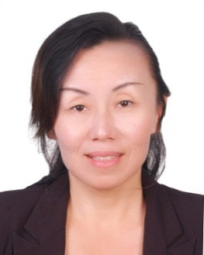
在教学（学籍）管理办公室主任履职方面：1、经年累月的成招宣传和生源发动，均是牺牲暑假休息时间来进行的，并在成招报名宣传期间高温中暑仍坚持工作，确保了成招宣传和报名工作的顺利进行。2、成人学历教育校内校外办学，工作繁重，压力大，经常要利用双休日时间，不辞辛劳，到各教学单位检查和指导工作，保障了校内校外办学的规范、有序。3、教学质量是成人学历教育的生命线，一方面在专业学院的支持下，进行了成人学历教育特色专业人才培养方案的修订，让职业技能培养融入到专业学习中去，确保实用型复合型人才培养质量，另一方面制订成教管理“红八条”，从教学计划、师资、教材、上课、考试、毕业论文、教学档案等执行方面进行硬性规定和监督到位，确保成人学历教育办学水平和办学质量，为成人学历教育规范化管理、标准化建设打好基础。对社会负责，对学生负责，办人民满意的成人学历教育。
在党员作用发挥和支部书记工作开展方面：时刻以“四讲四有”的党员标准要求自己，注重理想信念、组织纪律、道德品行、岗位做奉献方面的修炼与提升，把学院的发展和利益摆在首位，勇于担当，不计较个人得失，还义务的承担了工作时间段办公室和办公区下班后的安全检查工作，甚至带病坚持工作，较好地发挥了党员模范带头作用。作为支部书记，在学院党总支的带领下，成教与自考党支部2017年10月申请并获批为规范化示范点建设支部，并制定了规范化示范点支部建设方案、学习好宣传好贯彻好党的十九大会议精神的活动方案等，在带领支部做好规范化示范点建设的同时，积极开展十九大精神专题的学习，并付诸岗位实际建功立业，在发挥支部的模范、示范和引领作用方面产生了较好的影响，为把支部建设成为教育党员的学校、团结群众的核心、攻坚克难的堡垒打下了基础。

国际旅游学院

刘蓉，女，1988年4月生，中共党员，硕士研究生，学院综合事务部主任。  该同志自2015年开始进入海南大学中爱国际合作办学项目工作，并担任项目办公室主任，2017年4月被调入至国际旅游学院工作，现任国际旅游学院综合事务部主任。在我校工作三年来，刘蓉同志始终兢兢业业，脚踏实地，讲奉献，敢担当，有着强烈的事业心和责任感，工作注重细节，用积极和热情感染着身边每一位的同事和学生。  该同志进入到国际旅游学院工作后，表现出极强的奉献和创新精神，在学院筹建期工作繁重，人手严重匮乏的情况下积极投身到的筹办的各项工作中，在学院正式开 | 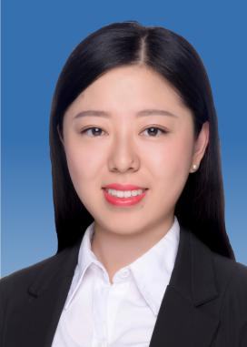
始运转后，顾全大局，放弃假期，主动补位，牺牲个人的休息及假期等时间为学院各项工作奉献力量，并通过较强的协作意识和利用自身在中外合作办学工作方面经验，积极协调和梳理院内各项事务工作，为学院的前期运转发挥了重要作用，其中策划承办的国际旅游学院开学典礼、设计的学院用于迎新的开学礼品都为学院的发展增光增彩。

体育部

梁丽凤，女， 1971年3月生，中共党员，本科、理学学士，海南大学体育部教研室主任、教授。家级社会体育指导员；省级哲学社科规划项目评审、鉴定专家；校督导，校学术委员会委员；体育部教学指导委员会委员、学术指导委员会委员，体育艺术教研室主任；现从事健美操、艺术体操、体育健康课的教学、比赛及体育学科研究工作。  参加工作以来，一直坚持“爱岗敬业、无私奉献、知识崇高、劳动光荣”的从教原则，在平凡的岗位“传道、授业、解惑”，认真履行校级督导员的职责与义务，率 | 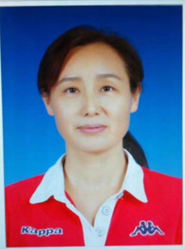
领教学团队积极进行教学改革、学科研究，不断提高专业学术水平。
曾获全国农业高校优秀青年教师奖；全国大学生动感啦啦操比赛优秀教练员奖；首届全国大学生动感啦啦操海南赛区第一名；“留动中国——在华留学生阳光运动文化之旅”海南赛区第一名；多次获省级各类体育竞赛优秀裁判员奖；五次获校级年度考核优秀；校级教学质量A级。
主要从事体育教学改革和社会体育学方面的研究。主持参与研究课题近20项。其中国家级课题1项，省自然科学基金项目1项，省哲学社会科学规划项目5项，教育厅4项（科学研究类3项，教改类1项），中西部资助创新团队1项，校青年基金项目1项，校教改课题3项，校重点课程1项。公开发表各级论文近四十篇，核心十余篇。出版教材、著作多部。

黄丽莎，女，1967年2月生，大学本科获体育教育学士，副教授，从事体育教学与羽毛球队教练工作，海南省羽毛球协会副会长兼教练员委员会主任。  2017年工作成绩：12月荣获海南省政府授予个人二等功荣誉。12月荣获海南省妇联授予“海南省三•八红旗手”称号。8月担任第十三届全国运动会群众组羽毛球比赛省队教练，获得35岁组男子双打第三名，35岁组女子双打第四名的好成绩。4月代表海南省参加第十三届全国体育运动会高尔夫比赛（群众组），这是全国唯一一支群众女子组与专业组较量。4月带领海南大学代表队参加海南教育系统职工羽毛球混合团体赛，获得第一名并荣获“优秀组织奖”荣誉称号。以 | 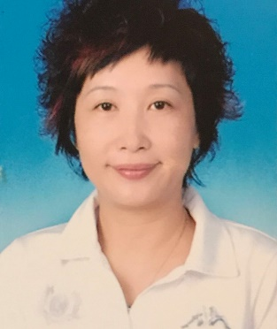
第一主持人完成海南省教育厅教改课题：公共体育教学团队的创建与实践。2016-2017学年度考核优秀。
在二十多年的工作中始终有三个关键词鞭策着我：“名片”、“自豪”、“努力”。

图书馆

蔡瑞平，男，1966年8月生，中共党员，本科，特藏部主任、研究馆员。  为读者提供精细服务。读者查资料时，他不仅根据读者书目信息提供资料，还把读者设列相关资料也找出来。  以“一切为了读者”做为工作宗旨。儋州市史志办一位退休同志来查资料，下班时，没查完，他觉得人家来一趟不容易，就等到将近晚上七点，让读者查完。五指山市民族博物馆一位同志要找黎族资料，海南省邮电管理局一位退休同志要找海南省邮政志，遇上星期六，他同样接待他们。 | 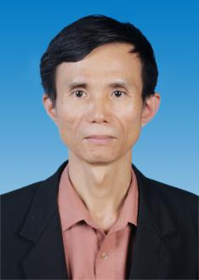
常常在非正常工作时间到馆上班。他常常没有寒假、暑假、国庆节、中秋节、元旦、星期六、星期日甚至没有晚上地工作。连打三天吊针时也没有调休。除夕前几天，他还在忙着做南海文献订单。严于律己，每项工作都冲在前头。在本部书柜、书架、阅览桌椅、图书搬迁中，他常常汗流浃背地和义馆、志愿者、部里同志一起工作。疑难问题留给自己解决。业务创新：增设南海文献中心。配合国家建设海洋强国、“一带一路”战略及海大“双一流”建设，大力收集南海文献。继续加强海南地方文献库建设。充分利用610字段非控主题词功能。在610字段输入“南海文献”、“海南文献”，通过这些非控主题词可对这些特色文献进行查找。科研：参与国家社科基金课题研究工作，申报省级课题。海南大学2016-2017年度考核获“优秀”等次。
蔡瑞平同志是一名十分忠诚的共产党员，大学毕业就进入图书馆工作，刻苦钻研工作业务，是我省图书馆学界资深的文献分类编目专家，更难能可贵的是，一位50多岁的正高职称人员，能不管份内份外，不计报酬，不讲得失，好学敬业，表现了一位优秀共产党员的高风亮节，群众戏称我们推荐了一位大家众望所归的“老黄牛”。

曹桂琼，女，1976年3月生，本科，助理馆员。  该同志应聘到图书馆工作以来，始终坚持“读者第一，服务至上”服务宗旨，牢固树立以读者为中心的服务理念，真正做到了“把读者的呼声作为第一信号、把读者需要作为第一选择，把读者的满意作为第一追求”。 对同事及学生能与人为善，对本职工作力求完美，不断的提升自己的业务水平及综合素质。作为儋州校区分馆的主要负责人，临危受命，勇挑重担。实际工作中，更是充分显示了她个人较强的领导管理才能和组织协调能力，把儋州校区分馆管理得整整有条，造就一支令馆领导放心的坚强战斗集体。此外，积极有效地协调好儋州校区分馆与管委会、热带农林学院及海甸校区总馆之间的各项工作，为领导分忧解难，深受 | 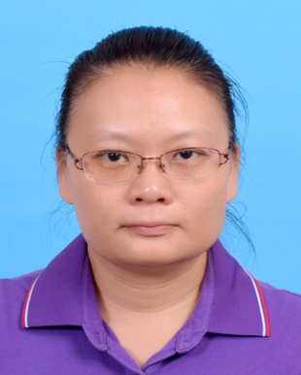
儋州校区管委会及馆领导的好评，是一位难得的管理人才。除了繁重的管理工作之外，还积极做好图书、期刊与报纸的订购、编目、新书上架、密集书库图书回溯建库、新生入馆培训等业务性的工作，多次荣获校年度考核优秀或馆级优秀。
该同志是我馆唯一一位承担如此繁重管理任务的校聘人员，能以身作则、勤勤恳恳，在认真做好本职工作的同时，表现出了较强的管理才能和组织协调能力，团结带领儋州校区分馆全体职工，把儋州校区分馆打造成为校区管委会放心、馆领导放心的前沿阵地，令人折服，深得好评。

林涛，女，1971年11月生，本科，助理馆员。  该同志工作勤勤恳恳、任劳任怨，在担任图书馆流通部副主任十四年期间，认真履行岗位职责，尽心竭力协助部主任管理好部门工作，使工作持续稳步地发展。  以读者满意为目的，耐心细致地提供服务。经常有读者临下班才来办理业务，她总是热情接待，尽量为读者办理，宁愿迟点下班也不让读者多跑一趟，对一些年纪比较大的社会读者，来图书馆查找图书，不了解借阅规则，她总是耐心细致地为其讲解和演示找书、借书、还书的整套流程，直至读者满意为止。 | 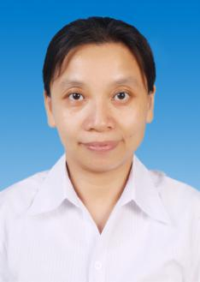
敢于担当，勇于创新。针对流通部书库库容量严重不足、阅览座位少的问题，对书库进行测量和绘图，根据馆藏和新书入库率的实际情况，计算各库容量及制定图书上架标准，并制定了书库调整方案，上报馆领导后，得到馆领导的大力支持，书库调整后，利用了空置的北馆四楼作为文学书库，南馆三楼原外文书库经过调整，改为哲社三库安放语言类图书，使图书分类更准确明晰，同时，也使原来的文艺书库的库容量问题得到改善。
以身作则、处处起带头作用。流通部经历多次的书库调整搬迁，她不但要组织和策划调整搬迁事宜，还身先士卒，带领同事、学生志愿者和学生义务馆员一起搬书、倒架、搬阅览座椅，手把手教志愿者、义务馆员上书的方法及倒架技巧。还主动帮助老师解决工作和生活中的疑难问题。
爱岗敬业，积极参与各项活动。作为图书馆的工会委员，积极组织大家参加图书馆及学校举办的各项活动，并多次获奖，因此在2003-2005年的工会工作中，获得“工会积极分子”的称号；2010年在图书馆评优活动中，因表现突出被评选为优质服务优秀个人；2011年在高校图书馆“十一五”建设期间和在2010年本科院校图书馆综合评估中因业绩显著，被评选为海南省高校图书馆优秀工作者。在海南大学2016-2017年度考核中获“优秀”等次。
该同志来馆工作近20年，从一名普通图书管理员，成长为行政、业务双肩挑的管理干部，是图书馆一线流通阅览业务与办公室行政事务统筹兼顾，协调发展的典范。作为一名正编人员，群众高兴地形容我们馆今年向学校推荐了非常突出的典型，而林涛同志是我们当之无愧的“小黄牛”。

李微，女，1972年5月生，本科，助理馆员。  该同志作为一名普普通通的管理人员，爱岗敬业；工作勤勤恳恳，任劳任怨，从不计较个人得失；关心集体，与人为善、助人为乐，是大家信赖的好同志，虽然没有什么轰轰烈烈的追求，但遵纪守法，服从组织安排，在平凡岗位上勤恳做好本职工作，在平凡中见伟大。  该同志在流通阅览部从事读者工作，担任过流通部小组长职务，热心本职工作，认真学习图书馆知识和业务操作技能，熟悉图书分类，排架等工作，耐心解答读者的 | 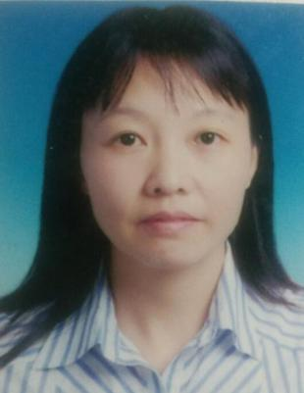
咨询，积极向老师同学推荐新书；爱护图书，发现破损的图书及时修补，遇到全库倒架的时候，是较为辛苦的体力活，她总是尽力配合、高质量完成每一次的倒架任务。担任阅览室负责人期间，能以身作则，率领本室成员认真、积极完成图书馆交给的工作任务，得了同事们的高度认可。
因在流通阅览部良好的表现被领导们所尝识，2016年5月被选中调入到图书馆办公室从事行政工作。面对新的工作环境和工作任务, 该同志表现出了突出的工作能力和对新工作任务的认真负责。例如，管理科研的老师去外省学习，深造，交接工作无法进行，该同志利用休息时间，去其他学院找管理科研的老师，学习科研系统的知识，咨询工作内容。让此项工作正常运转。在调入综合办公室的期间，经常是加班加点干活，认真学习行政工作的各项技能，很快就熟悉和掌握了办公室的诸多工作内容和技巧。办公室是连接图书馆业务和图书馆管理、连接图书馆与学校各部门、连接图书馆与社会各单位的一个重要的枢纽机构，对单位内外的许多工作需要协调沟通，上传下达。面对办公室各种繁杂琐事，该同志从不怨言。在工作中无论大事小事，都是尽心尽力去完成。
个人良好工作作风、工作态度和工作表现，深得图书馆领导和群众的普遍赞许。因此，该同志曾多次被评为馆评或校评优秀工作者。
李微同志作为我馆推荐的二位校聘人员之一。两年前，为应对综合办公室繁杂事务，从众多的校聘人员中优中选优。实际工作中更是尽职尽责、不负众望。刻苦钻研新业务，不耻下问，虚心求教，不计得失，高风亮节，能很快独当一面开展工作，深得领导和群众的好评。

文科基础教学部

江汉观，男，1969年1月生，本科。该同志认真学习习近平新时代中国特色社会主义思想和党的十九大精神，遵守国家法律法规和学校各项规章制度。思想上积极要求进步，并于2017年向党组织递交了《入党申请书》，作为入党积极分子，认真参加党课学习，并被邀请参加了2017年本单位建党庆祝活动，在各方面严格要求自己。  工作中，该同志认真履行职责，爱岗敬业。作为保卫办主任助理，工作量非常大，不但要完成办公室的一些日常工作，负责保卫排班工作，负责与驻地派出所及热科院的协调沟通工作，并负责校区消防工作，按规定按时检查校区所有消防设施设备，排除安全隐 | 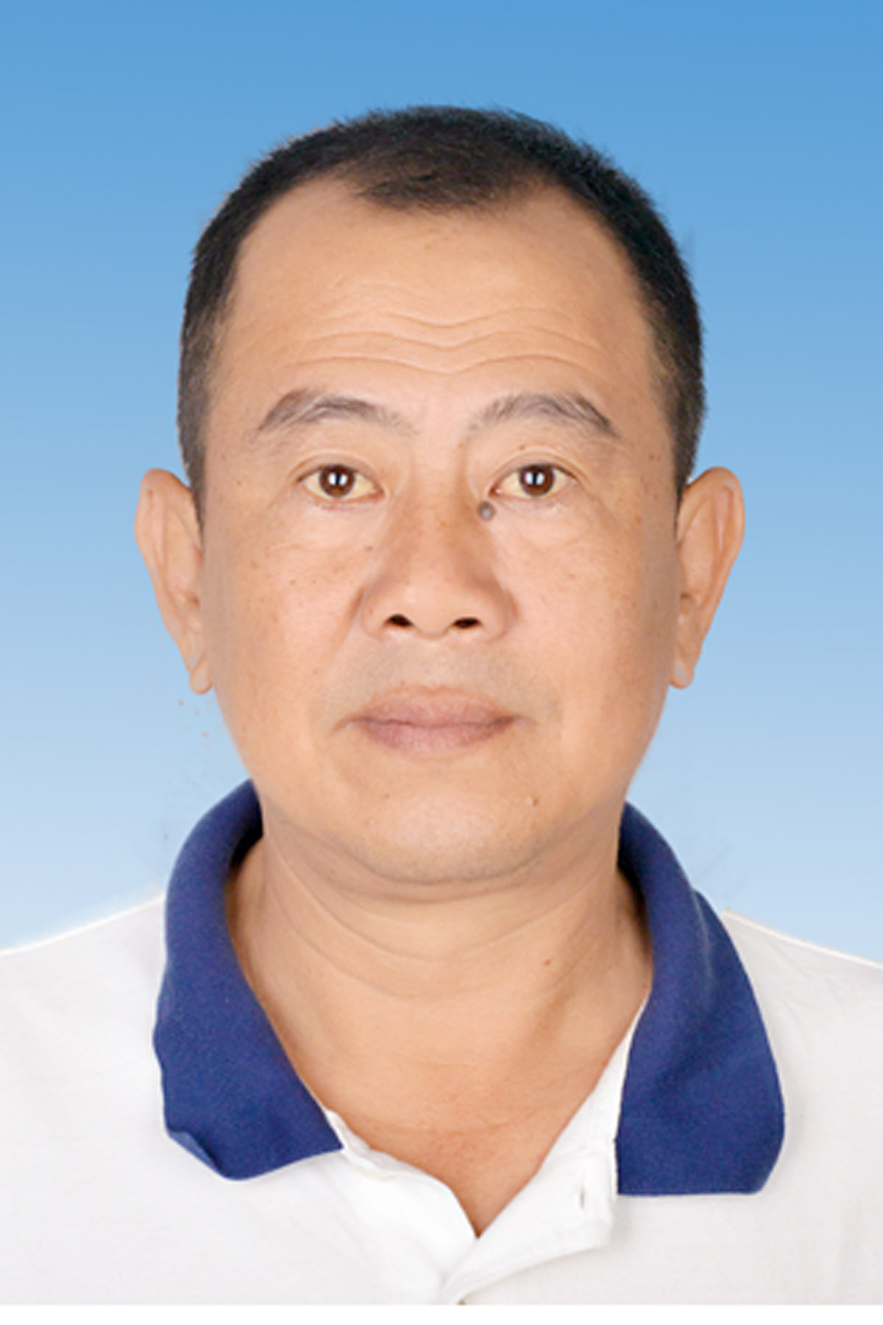
患，校区多年未发生火灾安全事件；同时，由于校区值班警力不足，该同志与其他同事一样安排有大量的值班、巡逻任务，在工作中化解多起学生及外来人员在校园内的纠纷，在2016年年底组织值班人员抓获准备翻越防盗网进入学生公寓盗窃人员，在校区大型活动、老生搬迁和迎新工作中事无巨细的做好安保和交通疏导工作。在其他同事休息值班安排不过来时，该同志经常顶班，无私奉献，毫无怨言，表现出强烈的主人翁精神。另外，作为单位的工会委员，还负责收会费、职工福利发放等工作。
该同志兢兢业业，任劳任怨，受到单位好评，于2016-2017年度被考核为海南大学优秀人员。

网络与教育技术中心

陈讨海，男，1980年11月生，中共党员，本科、学士，实验师。  在思想上，作为党员，认真学习习近平新时代中国特色社会主义思想和党的十九大精神，忠诚于党和人民的教育事业，认真贯彻党的教育方针，遵守国家法律法规和学校各项规章制度。  在工作上，对本职工作兢兢业业，任劳任怨，一直本着“敢承担、不推诿、一站式服务”的工作作风，认真完成日常工作，对老师和学生提出的意见、问题认真解决，涉及多部门工作内部消化及时处理，不让老师和学生多跑，得到老师和学生们的认可。 | 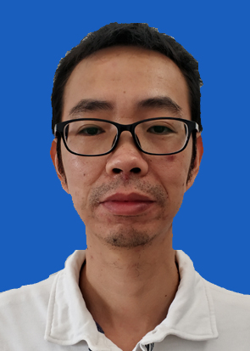
积极配合同事做好部门协调工作，经常加班加点完成领导安排的任务。
本人从事应用开发一线工作，工作期间，积极钻研业务知识，服从学校工作安排，布置或架设了全校35个业务系统及其数据库并保持稳定运行，协助财务处、研究生处、招就处、教务处、学生处、外国语学院等部门或学院建设个性化轻系统。2012-2017年顺利完成了学校的电子离校、迎新工作，特别是2017年的迎新工作使用易班作为新的新生电子注册入口，利用暑期时间，在短短的一个多月内，组建团队完成了旧迎新系统的改造与迁移，为学校的信息化建设做出了应有贡献。
在科研学习上，主持或参与了4个横向、3个纵向课题项目，发表论文6篇、获得软件著作权2项，荣获海南省科技进步一等奖1项（第7参与人）。此外，充分利用工作之余，多次参加培训学习，不断提高自己。

档案馆

何川，男，1969年9月生，高中，保安。  该同志自2013年10月到海南大学档案馆从事保安工作以来，在档案馆领导的关心和老师们的帮助下，能够以邓小平理论和“三个代表”的重要思想为指导，深入学习贯彻科学发展观和习近平总书记的重要讲话，不断创新工作思路和方法，在档案馆保安工作岗位上，勤勤恳恳、兢兢业业、吃苦耐劳、无怨无悔地为馆里的职工和学校师生服务。具体表现如下：  在政治思想上：能认真学习习近平新时代中国特色社会主义思想和党的十九大精 | 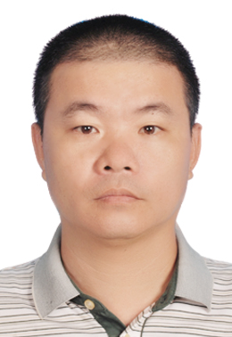
神，在政治思想上始终同党中央保持高度一到，模范地遵守国家法律法规和学校各项规章制度。
在工作上该同志能够爱岗敬业，勤勤恳恳、任劳任怨，特别是在节假日、寒暑假没有休息的情况下，为档案馆的安保工作无私奉献。
在作风纪律上能以身作则，为人师表，尊重领导、团结同志，自觉抵制不正之风。总之，该同志具有强烈的主人翁责任感和事业心，能全心全意为师生服务的思想，在档案馆能受到同事的普遍认可和广泛赞誉。

海南大学医院
刘海华，女，1970年6月生，大专，主管护师。  本人1989年12月参加工作，现任海南大学儋州校区医院综合科护士长。工作28年来能够认真学习专业理论知识，不断更新专业技术，力求上进，为更好地开展工作，履行职责，通过自学取得了大专学历，通过各类考试，从一名普通护士一步一步成长为一名主管护师，成为护士长。对技术刻苦钻研，爱岗敬业，无私奉献，精益求精，工作28年如一日，时时刻刻“以病人为中心”，把无限的激情倾注在工作中，有强烈的主人翁责任感和事业心，全心全意为患者服务，在年度考核中多次被评选为优秀。 | 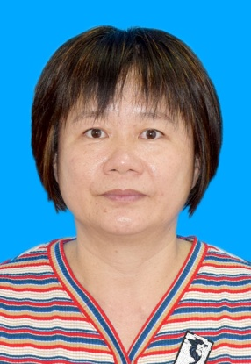
在担任综合科护士长期间，工作认真负责，有较强的组织管理能力，积极协助院领导做好医院的各项工作。能以身作则，深入基层，和职工交流谈心，了解职工思想工作状态，掌握医院各方面的状况，协助院长及时解决出现的问题，做职工的贴心朋友；同时还参与了国家基本公共卫生服务，负责0-6岁儿童保健工作，还深入基层下乡、入户统计，进行慢性病等多项工作的随访及纸质资料的完善补充。在院领导的大力支持下，不仅本科室工作效率有很大的提高而且对医院的发展起到极大的促进作用。日常工作中只要有利于患者的事就做，一切为患者服务，任劳任怨，遇事及时向领导汇报并提出解决问题的方法措施，为医院的发展着想。
当然在工作中也存在一些问题，需要进一步完善自己，发展自己，在以后的工作中将更加积极努力。

林海华，男，1982年7月生，本科学士，医师。  本人在校医院担任内科医师，作为一名医务工作者，时刻感到救死扶伤责任重大。为了达到一名合格医生应具备的素质和条件，我努力提高自身业务水平，不断加强学习，丰富自己的理论体系，通过进修学习，开阔了视野，对常见病及多发病的诊疗有了更进一步的认识。  在日常的诊疗工作中，严格执行各种工作制度、诊疗常规和操作规程，始终坚持对患者高度负责的态度，一丝不苟的为每一位病人进行诊疗，耐心解答患者各种疑问 | 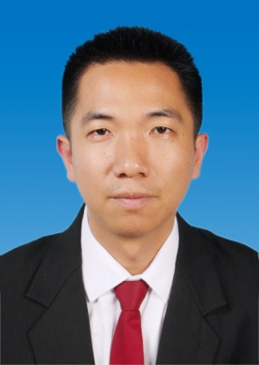
并对患者进行健康指导，使就诊的患者满意，受到患者的好评。
在院领导的指导下，做好各项预防保健及师生体检工作。负责医院及学校传染病的防控工作，在市区疾控的传染病督导检查中，获得美兰区第一名的成绩；服务教学科研，做好学校各种考试、体育运动的医疗保健20余次；积极参加每年9月份的新生军训医疗保障任务，在军训医疗点为新生及教官基本医疗保健，并对中暑、外伤等紧急情况进行处理，确保无意外事故发生；在每年的教职工体检工作中，为体检者提供健康指导，对需要复查的提供诊疗意见。

李善良，男，1983年9月生，大专，办公室主任。  该同志在院领导的正确领导下，踏实认真，勤恳工作，任劳任怨，在实际工作中履行着自己的岗位职责。  该同志在工作中兼任办公室主任、收费员、中药调剂员、司机等多个岗位，爱岗敬业，无论是当班时间还是休息时间，他不计较个人得失，一切以医院利益为重，随叫随到，加班加点。积极协助配合医院做好师生健康教育、疾病防控、台风应急突发事件处置工作。 | 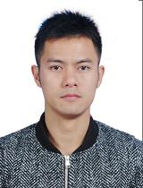
在每年的新生军训体检中，校医院需要在最短的时间内尽快完成8000多名新生入学体检工作，时间紧，任务重。为了顺利完成体检任务，该同志以身作责，积极主动协调学校、学院、保卫处相互配合，合理安排新生军训入学体检流程，同时他积极参与，与员工相互配合，圆满地完成历次协新生体检任务。
在日常工作中，该同志严格遵守医院的各项规章制度，善待每一位病人，把爱心、责任心、同情心融合到日常所接待的每一位患者，获得大家的一致好评。

学报编辑部
石耀华，男，1970年10月生，中共党员，博士研究生，副主任、教授。
坚持学习党的基本理论知识和工作方法，坚持学习专业理论知识和技术，尽力完成了如下主要工作：
不折不扣完成党务工作。在组织部等领导下，认真完成党员档案排查、补交党费等党建工作，积极组织本支部党员学习各种会议精神等，不折不扣完成各级党组织交付的任务，在本单位形成了不敢腐、不能腐的风清气正良好氛围。
圆满完成海南大学学报自然科学版的编辑出版任务。严把稿件质量关，严格
稿件编辑出版流程，强调编校质量，加强专业培训，在各位编辑的共同努力下，按时完成了每一期的出版工作，海南大学学报自然科学版2014年和2016年连续两次荣获“中国高校优秀科技期刊奖” 。
认真教书育人和开展科学研究。每年承担本科生和研究生各一门课程的教学工作，每年招收硕士研究生1-2名。主持包括自然科学基金和“863”子课题在内的各类项目10项，参加973、863和国际科技重大合作项目等15项；发表论文六十余篇，其中第一作者或者通讯作者29篇（SCI收录12篇）；主持编著1部，副主编编著1部，参加编著4部；授权专利8项，其中2项排名第一；参与研制马氏珠母贝水产新品种1个；获得省级科技进步奖二等奖2项、三等奖2项（其中1项第一完成人）；获海南省教学成果奖一等奖1项。

幼儿园

邓雯美，女，1984年11月生，本科教师。  我从事的是幼儿教育工作，"以孩子为重，以班级为重"是我的宗旨。在2017—2018学年度也取的了一点小成绩。  圆满完成了2013—2017年度海口市中小学、幼儿园市级骨干教师的培训。2017年9月10日教师节，我在"以爱的故事"为主题的演说中，荣获"爱心天使奖"。2017年11月，我与同伴合作的作品《黎家编编乐》参加海南省第二届幼儿园优秀自制玩教具展评活动中，荣获一等奖，同时我还荣获了海南省优秀自制玩教具个人能手称号。 | 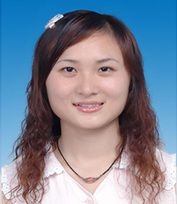

师生事务保障中心

林文坤，男，1962年6月生，初中，食品超市的副部长。  该同志在工作上，最苦、最累的活都是带头抢着干。每天负责到仓库补货，搬运商品到超市去摆放，有时一天要搬运几次，经常累得大汗淋漓、气喘吁吁，从没有一句怨言。来货时，他主动带头下货、验货、摆货，有时到了下班时间，也坚持把商品验收完毕，把货架上的商品摆得整整齐齐，才安心地回家。他还承担在食品超市送货上门的工作，一天要送好几趟货，有些货物如大米、酒水、水奶等商品都很沉重，可不管是风雨天气还是临近下班时间，他总是及时送到顾客的家里，得到很多顾客的好 | 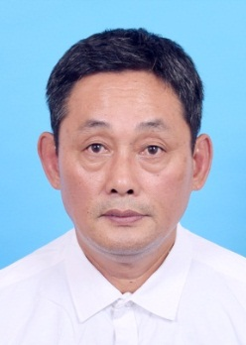
评。在工作中，能结合实际，为柜台的销售和摆设出谋献策。在同事的眼里，林文坤是一个乐观的人，在大家工作累时，他能当开心果一样，调起一个好的工作氛围，让同事们开心工作，他能在平凡的岗位上做着不平凡的事，起到了模范带头的好榜样。

林富诺，男，1991年5月生，团员，本科、学士，儋州校区水电中心维修部副部长。  该同志现暂时担任水电中心报账员，主要负责水电中心各个票据的报账、各水电工程项目的算量和预结算，同时参加水电各项维修、办公室整理水电相关材料和售水电等。该同志团结友善，思想先进，在工作生活中不断的钻研工作技能，爱岗敬业，把集团“你满意，我高兴”质量方针作为自己的行为指南，具有良好的职业道德和无私奉献的工作净胜。 | 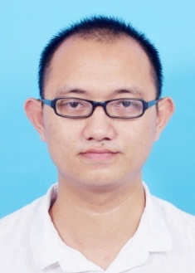
在实际工作中，该同志坚守岗位，求真务实，攻坚克难，积极配合水电中心各项维修工作。遵守集团各项规章制度、认真工作、使自己工作效率不断得到提高。无论是水电中心各个发电机的维护还是水厂消毒机的维护，该同志在休息时间都能做到随叫随到。兢兢业业、扎扎实实的做好本职工作，用满腔热情积极、认真地完成好每一项任务、并履行岗位职责。该同志任劳任怨，用灿烂的微笑对待每一位师生，用饱满的精神为师生们解决所有的问题。在假期，如用户急需充电时，该同志便以最快的速度回办公室为用户充电，做到了随叫随到。总之，该同志就是一位爱岗敬业、技能超群、业务熟练的高校后勤水电服务非常平凡而又不平凡的工作者。

蒙美智，男，1976年12月生，中共党员，初中，扫地车司机。  该同志先后在环卫工、疏通工、机械工、司机等多个一线岗位工作，对一线工作可以说是样样精通。  一线员工的社会地位比较低、工作脏累苦、而且工资福利待遇低，与他同时进入后勤工作的人员多人已“跳槽”离队，坚守到现在的已为数不多。在工资低、工作辛苦、工作环境差的情况下，他选择了坚守，一干就是22年。每天清晨4点，他开始校道的清扫工作，中午再增加一次校道清扫，常年无休。为了车辆安全运行， | 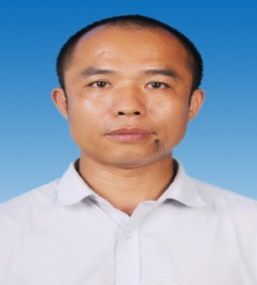
他细心维护，大多数时间均投向了车辆的保养维护；为了节省费用开支，他苦练维修，节省维修费用，确保车辆全年保持正常运转。因工作出众，他多次荣获 “十佳员工”、“先进个人”等荣誉。因工作需要，他前后多次被调整工作岗位，身为共产党员的他不是埋怨，而是急忙通过各种途径学习新岗位的职责和工作技能，更好的全身投入新的工作。

朱素霞，女，1977年11月生，高中，楼长。  该同志本着学生工作无小事的原则，每天尽职尽责的工作，勤勤恳恳不辞劳苦，付出了很多努力也收获了令人满意的工作成果，为学生公寓管理事业贡献一份微薄之力。公寓管理日常工作要做到有条不紊，宿舍安全稳定一起抓。作为一名紫荆学生公寓楼楼长，她把安全工作放在第一，对学生宿舍的用电安全、防火安全、学生人身安全、财物安全等工作慎之又慎、常抓不懈。做好应急情况和突发事件的培训工作，确保各公寓管理员具备相应的处理能力。在日常与学生的沟通交流中不忘安 | 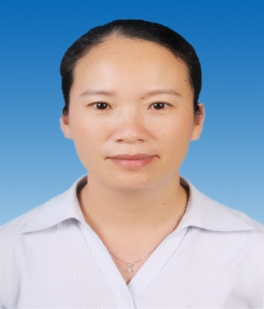
全教育，让安全意识进入学生头脑，防患于未然。重点、紧急任务要做到热情满满、有的放矢。
在部门领导的带领下，协调管理员、保洁员做好标准化管理，分工明确、责任到人，做好团结工作并较好的完成了各项工作。每年紫荆公寓的本科生毕业生中人数最多，既要保证毕业生文明离校，又要紧抓毕业生宿舍的核实，带领保洁人员开展卫生清扫，配合维修人员进行每间宿舍的家具维修、安全隐患排查、配备钥匙等工作为新生报到做好准备。2016—2017学年紫荆公寓的毕业生人数为1308人，在她的组织下，紫荆公寓的各位公寓管理员和各学院相互配合，我们顺利的完成了学校对毕业生在宿舍的各项要求，为毕业生离校做好保驾护航。

黄丽平，女，1973年2月生，初中，服务员。  该同志是海甸校区第一学生食堂一名普通的服务员，是从贫困山区走出来的一个打工妹，从小父母对她的教育就是劳动最光荣，她一直也是这样做的，对待工作勤勤恳恳，吃苦耐劳；她热爱劳动，以身作则，微笑待人，全心全意为师生服务。  黄丽平在食堂的主要工作是毛菜的取料、过秤、搬运上架、蔬菜的切配和清洗，中、晚餐要到窗口售餐。在日常工作中能自觉遵守各项工作纪律，不迟到早退，工作技能扎实，打饭速度快，饭菜的量准；能诚意待人，微笑服务师生。 | 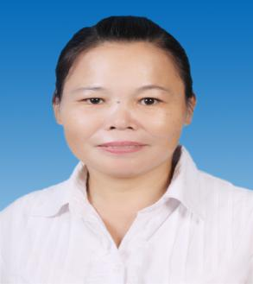
她也是一位多面手，哪里缺人了就去哪里。煮饭的同事请假了，她就去帮忙煮饭；卫生工人手不够了，她就主动去帮忙洗餐盘；厨师们忙不过来了，她会主动帮忙打扫后厨卫生，她就像一颗螺丝钉，哪里需要就钉在哪里，团结同事，互帮互助；按时按量的完成食堂主管交办的工作，无论时间有多赶，也能自觉加班加点完成。

孙虹，女，1983年5月生，中共党员，大学本科，部长。  该同志是保障中心办公室综合部部长。自2006年7月参加工作以来，她一直致力于后勤服务工作。工作中一直勤勤恳恳，严格要求自己，先后被评为海南大学优秀共青团干部，集团优秀党员，集团“十佳员工”，海南大学2014、2015年“后勤服务质量月”先进个人等。  她主要负责收发室，综合部的日常工作，协调各部门之间的日常事务，及时做好信息的传递，各类文件资料的整理，合同的审批，办公平台文件收发及文书管理等，协助 | 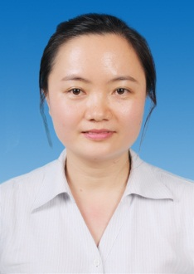
部门负责人做好相关公文的编写工作；去年，草拟报告、请示、通知、会议纪要，中心工作简报等共100多份，投诉处理回复10余份。在部门人员缺岗时，能够树立大局意识，与大家共同克服困难。做好文件的签收、呈批、转阅、归档，会务服务等工作。据不完全统计，全年收到学校及各部门各类文件共728份（其中纸质281份，协同平台514份），送往学校各处室文件共308份（其中纸质273份，协同平台35份），并做好存档。
她除了是综合部部长，还兼任第一党支部纪检委员，中心团委办公室主任职务。任职后，她先后组织开展了“象棋、跳棋”、“拔河”、“安全文明礼仪”比赛等，丰富了青年员工的业余生活。2014、2015年，她在团委书记的带领下，利用暑假休息的时间，先后开展了2项课题调研活动，积极为集团建言献策，并获得中心的表扬。2015—2017年春节期间，她与青年志愿者成功举办了“迎新春、送春联”活动，受到员工的一致好评。

周良娣，女，1987年2月生，中共党员，本科，管理员。  该同志曾先后在热线服务岗位担任4年热线员、2年热线部部长，现担任住宅区物业管理中心管理员，并担任师生事务保障中心第四支部宣传委员。自2009年初参加工作以来，她十年如一日，坚守初心，秉持“您满意、我高兴”服务标准，乐观上进、积极主动、认真负责、任劳任怨、从不计较个人得失，为海大师生员工竭力奉献，并获得认可。2010年，获得后勤集团2010—2011学年度“十佳员工”；此后，不间断地有老师在电话中表扬工作态度热情、服务周到，并有个别师生专程到单位当面感谢。 | 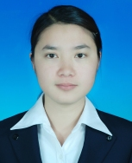
对于各种赞美与表扬她只是淡淡一笑说“这是我应该做的，如果是我的同事，她们也会这么做的”。在党员队伍中她起到带头作用，她不怕苦、不怕累，哪里需要她，她就去哪里。在学习上她要求自己每天都要有一进步，她说“不要原地踏步，因为那样是退步”。在与同事的相处中，她热情善良，主动帮助同事，在工作上、生活中不计较、开朗活泼，赢得大家的喜爱。她坚信只要肯努力、肯吃苦耐劳，积极上进，不论在哪个岗位都可以活得很精彩。

文春鸽，女，1971年11月生，中共党员，初中，卫生工。  该同志是6-10教、国家重点实验楼、农科群楼项目组的一名卫生工。她工作中充分发挥党员先锋模范作用，脏活累活她主动冲在前面，任劳任怨，团结同事，乐于助人。认真执行中心和项目的有关规定，积极听从项目责任人的工作安排，严格要求自己。在工作方面从不计较个人得失，对自己责任区内的卫生都能按流程、按标准和按质量去完成。工作中常与师生交流沟通，想之师生所想，为师生提供优质服务，得到领导、师生、员工的广泛好评。 | 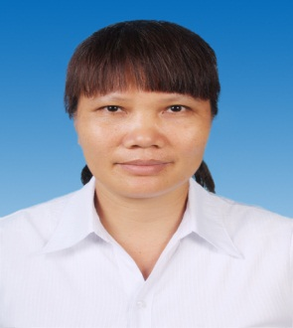
除此之外，还积极参加中心各种培训及文娱活动，主动帮助任务重的其他同事清运生活垃圾，冲洗地板，清洗卫生间等。还积极配合学校教务等相关部门做好日常和教学活动及各种考试服务工作。她总是严格要求自己，布置的工作任务总是按质按量完，在项目组工作中起了带头作用，树立起学习榜样。

冀青云，女，1971年10月生，中共党员，中专，仓管部长。  该同志自2015年担任仓管部长以来，一直兢兢业业工作，特别是近几年来，面对仓库人手短缺，工作量增大，特别是相关的资金没有及时落实到位所造成的困难，既要保证材料供应，维修工作正常进行，又要面对供货压力的现状，她积极主动，想尽办法完成工作度快，针对每栋楼宇材料规格不同，以及现在市场各种维修材料更新速一些材料难以下单的情况，她跑现场，向承建方、或维修师傅咨询请教掌握第一手材料，为了降低维修的成本，在业余时间，收集一些边角料 | 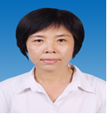
供师傅不时之需时使用。因为工作的特殊性，仓库许多工作只能利用正常工作时间以外的时间才能梳理完成。特别是在2017年暑假，为了配合完成宿舍粉刷和补漏维修工程，整个假期没有休息。这种大批量的工程临时突发的情况非常多，常常是在休息的时间接到电话要接货或发货，有时甚至是两个施工点同时需要验货，这种时候，还须亲自卸货，以便用最快的速度赶到下一个施工现场接货，为此她成为在紫荆办公楼停留时间最长的人之一。
作为仓库管理人员，她严格遵守廉洁纪律，始终与供货商保持亲清的政商关系。作为一名党员，她能正确处理好党务和业务的关系，积极撰写党建体会12篇在中心网页发表，在2017年的支部考核中，被评为优秀党员。

瞿勇，男，1979年5月生，中共党员，中专。师生事务保障中心学生区物业管理部门19号学生公寓楼的一名楼长。该同志爱岗敬业，工作脚踏实地、吃苦耐劳、认真细致，平时乐于奉献、团结同事，深受上级领导的肯定和得到广大学生的认可，每天尽职职责，不辞劳苦，尽已所能帮助同事解决工作和生活上的困难，工作多年，主动性、积极性、责任心强，有很好的组织协调能力，和楼内同事们一起按时完成领导交代的工作和任务。私底下与学生的相处，虽作为一名楼管作为一名学生公寓楼楼长，在学生的心目中却是一位即威严又和谒的老大哥。作为一名党员，退伍老 | 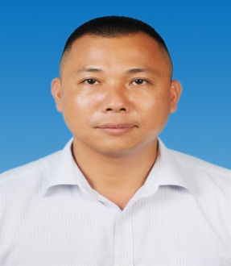
兵，他严格要求自己，努力提高思想觉悟，在实际工作中践行党的群众路线，发挥先锋战斗堡垒作用。每次台风来袭，瞿勇同志都会身先士卒，投入到防风抗中去，风后立即进行灾后清理。特别2014年威马逊台风中，连续奋战了将近半个月的时间才将学生区内清理工作完成。
工作之余，他热爱运动，无论是篮球赛还是排球赛，游泳比赛还是校运会都有他矫健的身影，他顽强拼博，代表学校、中心参加多项比赛，并获得优异的成绩。

机 关

欧少红，女，1980年1月生，中共党员，本科/硕士，正科。  负责学校机要文件管理及党委办公室公文处理工作。  加强政治理论学习，提高思想认识。持续开展“两学一做”学习教育，认真学习了党的十九大精神、习近平总书记的系列讲话精神、省第七次党代会会议精神等，完成了党员干部网络培训班课程学习，参加了海南大学党务干部“两学一做”学习教育培训班并顺利结业。  加强保密业务学习，增强保密工作意识。参加了省委保密工作岗前培训班， | 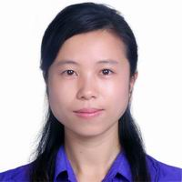
系统地学习了保密工作基本知识，并通过考核，持证上岗，按照要求签订了保密承诺书。
规范机要文件日常管理，严格保密纪律。2017-2018年度共接收、运转公文、电报、传真、信函等校外来文1767份，其中省委办公厅党政网文件共521份，省教育厅、省委教育工委文件共311份，涉密文件共394份，其他部门转发文件共541份。完成上级文件的整理、归档工作，做到上级来文阅办率和保管完好率100%。
协助党委和学校保密委开展保密相关工作。及时调整海南大学保密委员会，组织召开了保密工作专题会，推进保密宣传教育，制作汇编和订购保密宣传材料，开展保密自查自评工作，并对互联网门户网站、微博、微信公众号、办公系统等开展保密专项检查，2017年顺利通过上级保密局专项检查，未发生失泄密事件。

招剑夫，男，1980年9月生，中共党员，本科法律硕士，正科。  该同志2003年毕业于海南大学法学院，毕业后响应部队号召携笔从戎，先后在原广州军区第42集团军、海南省军区步兵第132旅、海口警备区服役，历任排长、政治部正连职干事、正营职干事，2015年以少校军衔退役。转业回到海大以后，先后在保卫处、人事处、纪委办等部门工作，目前担任纪委办行政监察室主任。  在部队服役期间，该同志先后获得海南省表彰4项（“海南省信访工作先进个人”、海南省军区“优秀政法干部”、海南省“涉军维权工作先进个人”、省军区政治部“预 | 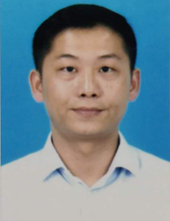
防职务犯罪优质课评比活动”优胜奖），海口市表彰1项（“海口市综治工作先进个人”），部队表彰及嘉奖4项。
该同志转业不转志，虽然一切从零开始，但是在新的工作岗位上始终保持着昂扬的斗志，时刻以军人的标准严格要求自己。到学校三年时间内经历了三个岗位，在每一个岗位上都以雷厉风行的作风与吃苦耐劳的精神对待工作，同时能在极短的时间内迅速进入工作状态，掌握业务知识，圆满完成领导赋予的各项任务。在保卫处期间建设处内局域信息通联系统，有效提高了工作效率；在人事处期间担负海南大学幼儿园第一次公开招聘工作、组织了全校教师信息管理系统填报等重点工作，取得良好效果；在纪委办工作中，潜心钻研业务，做到对党纪法规熟稔于心，参与数起问题线索查办，办案质量达到了教育与惩戒的良好效应。

李丹，女，1981年5月生，中共党员，本科研究生，组织部综合科科长、讲师。  自2004年入职以来，本人先后经历过生命科学与农学院辅导员、园艺园林学院学工办副主任、组织部综合科科长等岗位。曾获得全国辅导员职业技能大赛复赛三等奖、海南省优秀共青团员、校“优秀共产党员”、校“优秀辅导员”、3次校年度考核优秀、3次校社会实践优秀指导教师、5次校就业工作先进个人等荣誉称号，指导的园艺专业党支部获得校“优秀党支部”。2016年4月到组织部工作后，承担了多岗位工作，包括党校、机关党委和组织部综合科有关工作以及组织部干部科的部分工作、机关第五党支部宣传委员工作等。2017年获校“优秀共产党员”荣誉称号。本人一直以求真务 | 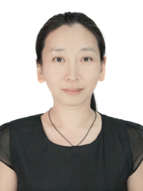
实为行动指导，以不断提高工作质效为工作目标，严格要求自己，踏实开展工作，现就主要工作事迹总结如下：
一是注重政治理论学习，努力提高政治站位。坚持原原本本学习习近平新时代中国特色社会主义思想，用于指导实践、推动工作，努力提高政治站位，切实增强“四个意识”，牢固树立“四个自信”，时刻牢记为人民服务宗旨，努力做到以知促行，以行促知。
二是着力提升业务能力，较好完成工作任务。勤学习，熟悉掌握业务政策法规，努力创新工作方式方法，推动业务工作规范化、制度化、科学化。承担党校工作期间，组织构建了“专题讲座、集中研讨、网络教育、实践锻炼”四位一体”的教育培训体系，有效建立网络培训分期督促机制，负责的“不忘初心，潜心育人”干部网络培训通过率达到100%；在承担的综合科工作中，2017年印发组织部文件53份、处理日常收发文件160余份、完成学校各部门交办的各项统计报表、学校各种会议签到、统计等，2017年共完成学校30次会议签到工作，累计签到4470人次。部门的计生员、宣传员，在琐碎中体现细致与高效；在承担的机关党委工作中，深入推进机关党组织“两学一做”学习教育常态化制度化各项工作任务完成，扎实完成机关党委换届、236名党员组织关系排查等党建重点工作，积极推进机关作风建设，完成支部书记考核并发放津贴累计44510元，53人次，助力机关党建工作迈向新台阶；在承担的干部科部分工作中，协助完成中层领导干部报告个人有关事项信息录入、召开二级单位领导班子述职评议大会、领导干部社会兼职情况报告等工作，高质量量完成工作任务；在承担的支部宣传委员工作中，严格履行支委职责，充分发挥支委作用，2017年累计协助支部书记召开会议21次，报送材料40余份，协助支部书记不断加强支部的规范化建设。
三是微笑服务，真诚待人，树立良好工作作风。严格遵守《机关工作人员行为规范》，努力提高自身服务意识和服务水平。认真弘扬“安专迷”精神，熟练掌握组织工作重大方针政策和业务知识，强化“真抓实干、务求实效”的工作理念和“马上就办、办就办好”的工作作风，对每项工作都明确任务、明确责任、明确时限、明确要求，不断提高“抓落实、划句号”的能力水平，高效推动工作任务落地见效。
在以后的工作中，本人将以“功成不必在我”的精神境界和“功成必定有我”历史担当，不断提升个人专业能力，勇于担当，敢于创新，为我校加快“双一流”建设、实现学校内涵式发展、全面开启部省合建海南大学新征程贡献自己的微薄之力。

余梦月，女，1991年10月生，中共党员，硕士研究生，副科。  本人自2017年4月借调至宣传部以来，工作兢兢业业、夙夜在公，以良好的状态投入到新闻宣传科的工作中来，在新闻宣传报道、媒体接洽、新媒体运营、舆情监控与处理、网站维护、学生组织建设、日常办公事务等方面做了大量工作，并受到组织的一致认可。同时，兼顾机电工程学院重要学工事务，且获得2018年海南大学辅导员素质能力大赛二等奖。  在新闻报道方面，每周平均采写学校重大时间10余篇，编辑综合新闻10余篇，处理二级单位挂网新闻若干篇，2017年度新闻编辑量达600篇次以上。参与撰写海南 | 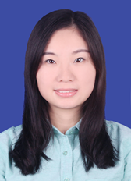
日报专刊2篇，供稿至海南日报、人民日报、新华社、南海网等主流媒体50篇以上。同时，在做好本职工作的同时，加强自身业务学习。
在媒体接洽方面，做好常态化对接工作，保证媒体到校采访与拍摄的时效性与顺畅度，并保持同省内主流媒体良好关系。
在新媒体运营维护方面，在微信、微博推送与维护方面做了大量工作。每日搜集素材用于微信推送，做到每日按时推送，2017年度微信推送400余条，且阅读数量、互动程度、点赞数均获得提升，一年内微信粉丝数增加2W+人次。每日根据热点以及媒体属性进行针对性的微博推送，2017年度微博推送876条，做为学校对外宣传窗口，与学生有效沟通，展示海南大学良好形象。
另外，加强对记者团与广播站两个学生组织的指导，在工作机制、业务能力提升、队伍建设、人员培训、活动开展等方面均有质的突破；实时进行舆情监控，处理舆情事件6起，将负面事件或言论消除于萌芽状态；同时，在网站维护与日常办公事务方面也做了具体工作。

梁素云，女，1964年12月生，中共党员，大专，工会女工部副部长。  本人充分发挥工会工作的优势，不折不扣地为全校教职工服务。 工会以紧紧围绕为全校教职工办实事，办好事这个出发点，2016年底，在上级工会未组织发动的情况下，杨主席主动作为，多次和省总工会有关部门协商沟通并积极推动我校教职工参加“海南省工会第二期职工医疗互助活动”、“ 海南省女职工安康互助活动”，通过大量发放宣传单、工会微信工作群重复滚动宣传的方式，不断宣传参加活动的重要性，在基层工会的大力配合下，我校教职工参加活动人数高达1952人，占全省高校2674人 | 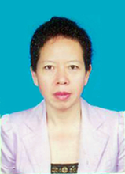
的73%，自2017年3月开始生效以来，医疗互助活动已申请补助74人次，补助金额达16.9万元；女职工安康申请补助1人次，补助金额1.5万元。
“主动、热心、真情”是我们工会干部必须具备的素质，“管闲事”也是我们工会工作主动作为的代名词，2017年，杨红主席看到居住在工会前原艺术学院琴房吴淑发老人生活状况，随即安排我们了解情况，主动对接师生事务保障中心工会，经了解得知吴淑发老人属于上无片瓦、下无寸地，无儿无女的五保户，为了老人能安度晚年，杨主席主动寻找并咨询有关政策文件，与当地居委会、办事处、养老机构联系协商，经过多方努力，最后吴淑发这一特殊老人的养老问题得到了妥善安置，为学校解决负担。
认真做好劳模、困难、患病教职工的慰问和帮扶工作。 2017年工会共慰问补助教职工68人次，慰问金额约13万。

王寅，男，1986年4月生，中共党员，工学硕士研究生，校团委组织科副科长、讲师。  该同志是学生眼中课堂氛围融洽、深受学生喜爱的通识课教师；是学生干部眼中工作要求极高、每天连续工作11个小时以上的工作狂；是单位领导眼中扎实刻苦工作、各项工作认真负责的下属；也是同事眼中能够团结协作、勇于担当的战友。  该同志在校团委具体负责共青团组织建设、创新创业教育和大学生社会实践工作，还是机关第五党支部宣传委员，同时还面向两个学院三个专业共计6个班级的《创新创业》 | 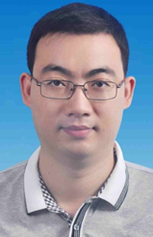
课程教学工作。他本人还是教育部全国万名优秀创新创业导师，全球生涯教练，海南省优秀创新创业指导教师。
思想上，该同志坚持以习近平新时代中国特色社会主义思想为指导，坚定理想信念、提高政治站位、提升思想境界、锤炼意志品格，坚持始终与学校党委和校团委书记班子保持高度一致，将自身思想政治建设作为一切工作的前提。工作上，该同志以“做一名对得起学生的老师”为价值追求，在单位领导的坚强领导下，尽心尽职、认真踏实的完成本职工作，执笔起草了《海南大学共青团改革实施方案》，经征求意见最终被学校党委印发；负责目前工作两年多来，在他和同事们的共同努力下，校团委每年都获得海南省共青团重点工作考核第一名、两个团支部荣获全国五四红旗团支部、三个支部获得全国“活力团支部”称号；所指导学生1人荣获全国青少年科技创新奖（两校合并后全校第一个学生荣获此项殊荣）、1名学生荣获全国暑期社会实践先进个人、3名学生荣获海南省优秀共青团员等；所指导学生创业团队荣获第二届“互联网＋”大学生创新创业大赛国赛银奖（海南首个），多项省级金奖，连续两次被教育厅评为优秀指导教师等，每年组织承办2场大型创新创业省级竞赛，社会反响良好；2017-2018年度，全校共有26支团队被评为省级及以上暑期社会实践重点团队，他亲自指导的“中美社情调研团”不仅获得多项殊荣，还在实践过程中成立临时团支部，在美期间还不忘加强学生的思想建设工作，自己还连续两年获得海南省社会实践优秀指导教师。学习上，加强思想政治理论学习和自身工作能力的培养，以坚持向身边的人学习为理念，向领导学习、向同事学习、向学生学习、向榜样学习，不断学习实践总结，不断坚定理想信念、提升工作能力、增强育人水平。生活上，坚持生活与工作有机结合，让生活成为工作的坚强后盾，让工作成为生活的价值追求，努力做一个生活工作两不误，快乐生活、踏实工作的人。

王琼辉，男，1963年5月生，中共党员，本科，科长。  该同志在保卫处主要负责校园治安工作的案件侦破，日常治安的巡逻与防范，他工作积极主动，任劳任怨，从来不计个人得失，甘愿奉献，长期战斗在安全保卫工作的第一线，为海南大学校园安全做出了突出的贡献。  该同志热爱本职，他对校园治安防范有自己独特的思考和安排。他除了将校园案件高发区域重点防范外，还对多次作案的嫌疑人建立“个人档案”，将不法分子来校园作案的监控视频与受害人的个人信息对应链接，经过长期积累，形成了有效的证据链，最 | 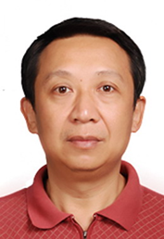
后抓获嫌疑人时不怕对方负隅顽抗、抵赖，可以成功的实现“零口供”结案。湖北惯偷邱某某就是这样以“零口供”结案的一个成功的案例。2017年全年，他和其他同志带领校卫队员共计抓获嫌疑人12人，除了少数未成年人让父母来一起教育外，其他嫌疑人都送美兰刑警队和人民路派出所处理，受到各级公安机关领导和民警的好评。2018年4月12日一天内，校园连续发生两起盗窃案，他带领干警连续奋战，用了两天的时间，将学生被盗的一辆摩托车和一部苹果7追回，为海大两名学生挽回了近万元的损失，受到学生的大力赞扬。他不管是平时还是节假日，他都主动到各岗位巡查，特别是春节期间，都是犯罪分子作案的高发期，他就亲自带领校卫队员，每天都在重要的时间段开警车出现校园的重点部位，这样对企图作案的不法分子是一种有力的震慑！2017年至今，校园内出现的不法分子明显减少，发案率也大幅下降，有效的保障了校园师生的安全。
他对工作兢兢业业，精益求精。每天坚持写好治安科的值班日志，从来没有漏过一天。他为师生排忧解难，他认为师生的事，不管大事小事，都是天大的事。急师生之所急，需师生之所需，他是这样说的，也是这样做的。去年有位吉林动漫学院的学生在海大掉了一个钱包，由于是外省学生，本校无法查找学生个人信息，他就和吉林动漫学院的学生处联系，终于联系上了这位同学，当这位同学来到保卫处拿到自己失而复得钱包及重要卡证时，激动地说不出话来，最后连声道谢！这样的例子举不胜举。他模范作用好，在单位起到了很好的带头作用。用干净、担当和忠诚诠释了一名共产党员的光辉形象！2015—2016年度被海南大学评为先进个人；2016—2017年度被评为海南大学优秀共产党员荣誉称号！

徐望来，男，1984年10月生，中共党员，硕士研究生，讲师。  2010年来校工作至今，先后担任学生辅导员和校办秘书工作。荣获海南大学优秀党员、优秀辅导员、心理健康教育先进工作者、就业工作先进个人、暑期社会实践优秀指导教师和多次年度考核优秀等荣誉。  从事辅导员工作期间，注重为人师表，能够用自己正确的思想、良好的行为去引导学生，当好学生健康成长的指导者和引路人，负责的毕业生就业工作连续三年全校名列第一。2013年调到在校办工作，在平时能主动担当、敢于担当，在应急需要时能“豁得 | 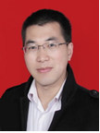
出来、顶得上去”。工作中秉承校办“笑办效办、团结互助、当好参谋、做好服务” 的十六字理念，做好领导参谋助手，做好对学校重点工作和学校领导决策与决定落实的督查督办以及学校安全生产、办公自动化建设和管理、全校综合信息的统计与分析、春秋季开学初的各项工作检查和各项协调等工作。在过去一学年里，涉及跟踪督办事项300多项，下发督办通知10多次，形成督办通报6期；组织校内安全生产工作会和专项检查近20次，排查各类安全隐患问题440多项，整改完成360余项；编制了《海南大学统计公报》《海南大学近十年事业发展数据统计表》等校内信息统计资料；组织了4次教育部、教育厅督导组开学专项督导检查，在实干中积累经验、增长才干，在实干中牢固“四个意识”，为部署和推动学校各项重要工作做出了积极贡献。

王雪梅，女，1974年1月生，本科、学士，教务处教学研究科科长。  该同志爱岗敬业、严于律已、忠于职守，一切以工作为前提，不计较个人得失，团结同事，工作业绩突出。在思想上、工作上追求进步，在服务大局的工作实践中锤炼自己，在德能勤绩的现实表现中提高自己。具体表现在：  工作上认真负责，积极主动，业务能力强，能认真钻研业务，独挡一面。自2015年底调入教务处以来，能够尽最大努力快速熟悉各项工作，做好科室负责人工作：1.开展本科专业建设和结构调整工作，组织申报新增专业；2.组织申报本科教学质 | 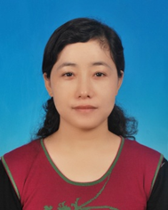
量工程项目以及现有质量工程项目的管理工作；3、负责各级各类教学研究与改革项目的立项、申报、验收等工作；4、负责开展网络课程建设与管理工作以及混合式教学改革工作； 5、负责学校教学指导委员会的日常工作；6、负责教学研究管理相关管理制度的修订和制定工作；7、负责海南省高等教育学会教学工作委员会秘书处工作；8、负责海南省高校课程共享联盟秘书处工作。教务处教研科的工作包含内容多，既有宏观又有微观管理，程序较复杂，多项工作往往交叉重叠进行，且很多工作需要在节假日完成，该同志从无怨言，不计较个人利益，各项工作都能保质保量地完成。受到同仁及上级机关的肯定和表扬。
该同志具有较强的责任心和事业感，爱岗敬业、默默奉献；无论做什么工作都能从大局出发，做到干一行爱一行专一行，无论是哪个岗位（2015年10月前在继续教育学院负责自学考试和成人教育管理工作，多次获得学校年度考核优秀），都能认真做实、用心做好。

秦春秀，女，1977年3月生，中共党员，硕士研究生，正科、助研。  本人政治立场坚定，关心国家大事，有强烈的国家荣誉感，遵纪守法，遵守各项规章制度。作为一名共产党员和支部宣传委员，能以身作则，保持着清醒的政治头脑，在思想上与行动上始终与党的路线、方针、政策保持一致。主动加强政治理论知识的学习，认真学习习近平新时代中国特色社会主义思想和党的十九大精神，并将之贯彻于工作和生活中。  本人工作任劳任怨，脚踏实地。具有严谨、细致、求实的工作作风，具有较强的 | 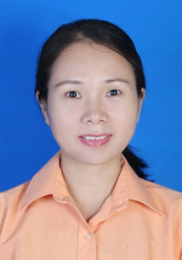
责任感、服务意识和协调能力。在工作中，始终保持端正的态度，严守工作纪律，树立不骄不躁、扎实肯干的服务宗旨。
自参加工作以来，负责了各类项目的管理、知识产权、横向项目、标准委会及热作学会等的管理工作，在每一次的工作调整中，始终能以大局为重，站在全校的角度考虑问题，以饱满的热情积极主动的创新思维，创新工作方法，工作中取得了较好的成绩，与各级主管部门保持了较好的关系，有较好的沟通和协调能力。2015年6月接管国家自然科学基金项目以来，项目申请量和获资助量都有新的突破，2015年以前申请量最高为239项，2016年突破到285项，2018年增长到354项。2014年及以前获资助量一直在50项上下浮动，2015年突破到61项，2016年74项，2017年79项。资助率在26%以上，超过全国平均资助率（全国平均22%），资助率排名始终保持在全国的前列。

邱华祥，男，1972年10月生，中共党员，本科、学士，人事处副处长。
主动加强政治理论学习，切实提高理论水平和思想认识，提高政治敏锐性和鉴别力，理想信念坚定，始终坚决贯彻落实党的路线方针政策和上级党组织的决议决定，不断提高政治觉悟，不断提升党性修养。
参加工作以来，干一行，爱一行，专一行。工作认真负责，踏实肯干，有较强的组织管理能力和协调能力。自觉维护学校的改革和稳定大局，善于创新，勇于开拓，不断提高服务质量和管理水平。积极参与学校的人事制度改革，健全和完善各项规章
制度，简化办事程序，不断提高工作效率、服务质量和管理水平。工作任劳任怨，兢兢业业，始终坚守在工作第一线，身先士卒，身体力行，率先垂范，是大家学习的楷模。
具有强烈的事业心和责任感，为人正直，坚持原则，敢于负责，不计个人得失，勇挑重担。在涉及改革发展的重大决策、人事安排等重要问题上，实事求是，敢于直言，坚持原则，作风正派。坚持勤政务实、公道正派，积极倡导奉献精神，强化全局观念和团结协作意识，得到大家一致好评。
自觉遵纪守法、廉洁自律、克己奉公，杜绝吃喝宴请、请客送礼等不正当行为，坚决抵制不正之风，认真落实党风廉政建设责任制，严以律己，身正为范。牢记“全心全意为人民服务”的宗旨，坚持“从严治党”的方针，严格管理，关心、爱护干部，坚持民主集中制原则，始终把教职工的利益放在第一位，在2016年和2017年党员民主评议中考核均为优秀。

杨志昕，女，1975年4月生，中共党员，硕士研究生，副处长，英语翻译。
该同志在国际合作交流处工作20多年来，爱岗敬业，恪尽职守，淡泊名利，甘于奉献，为学校国际化办学进程做出了积极贡献，受到来访外宾、外教和留学生以及同事的一致好评，连续多年学校年度考核为优秀，获得校内外多项表彰。具体表现如下：
推动学校与美国佛罗里达大学等100多所境外知名大学建立校际友好合作关系，在教师互访、学生交流、举办学术会议及合作研究等方面开展合作成绩显著。推动学
校与爱尔兰都柏林理工学院等开展合作办学，与马来西亚南方大学学院等开展境外办学，与澳大利亚查尔斯.达尔文大学合作共建孔子学院。为学生搭建多种赴境外学习交流的平台，从无到有，共选派1000多名在校学生出国（境）交流学习。积极引进国外智力，实施海南省海外名师项目等，采取多项举措引进先进海外智力和海外优秀留学人员回国服务，为教学科研服务。为我校教师赴国（境）外留学、培训、学术交流以及开展教学科研工作做好服务。通过国家留学基金委等平台选派优秀骨干教师赴国外留学、培训，提升我校师资国际化水平。为华侨华人、归侨侨眷和港澳台同胞服务，传播中华文化，联络海外华侨华人感情，实施教育部“万人计划”等项目，加强海外年青一代与我校的联系。

吴海花，女，1986年3月生，中共党员，本科学士，副科长、会计师。  按质提前完成2017年度决算报表工作，包括收集各部门相关数据，编制决算表20多张。决算报表工作一直是计划财务处年底最复杂的一项工作，2017年决算报表的编制工作实现了“零加班”的突破。  受教育厅邀请，成为决算报表的会审人员，协助教育厅完成决算报告等工作。  在完成科室常规任务的情况下，梳理科室内会计档案查阅流程，会同相关科室建立科研收入及非科研收入的的建账流程。  根据实际业务流程完善科研收入及非科研收入的的建账流程。 | 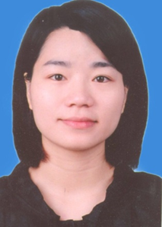
规范科研项目调整流程，统一科研项目调整格式，简化所需资料。
荣获中国教育会计学会农林院校分会2017年优秀财务工作者称号。

李燕丽，女，1974年11月生，大学专科。财务处报账员，主要负责费用审核报销、工资表审核、社保转回、课题税款审核等工作。2017年以来，在各级领导和同事们的支持帮助下，她勤勤恳恳、任劳任怨，在平凡工作岗位上作出了不平凡的贡献。因为工作表现突出，她曾先后6次荣获“先进工作者”等荣誉。  刻苦钻研提高素质。财务工作容不得半点虚假和差错，所以，她始终时刻保持清醒的头脑、坚定的信念和锐意进取的精神，坚持学习更新大学财务制度、财经纪律及各项财务法规知识，为做好财务工作打下了坚实基础。 | 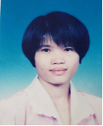
爱岗敬业锐意进取。由于财务工作繁杂、琐碎和不定时性，她经常白天处理日常业务，有时晚上和节假日还加班加点完成工作任务。去年1月她左脚摔伤骨折，因为处里人少、事多，她便打消了请假的念头，打着石膏、拄着拐杖坚持每天上班。正是这种拼命、执着和一丝不苟的性格，在海南大学工作22年来，虽然她每年服务4000余名教职工，经手报销费用数亿元，但从未有过失误，受到了一致好评。
热情耐心形象良好。她始终坚持全心全意为群众服务，真诚对待每位教职工。特别在工资核对、日常费用报销等业务中，她深知这关系到教职工的切身利益，总是力求快速、仔细、准确，遇有不清楚情况的，总是热心细致地为其解释。有时为了一项业务，她要不厌其烦地到人事处等各处室单位跑很多趟。为此，大家都亲切的称她“丽姐”、“活账本”。
清正廉洁勤奋自觉。她自觉并模范地遵守国家法律法规，既没有“吃、拿、卡、要”，更没有违法乱纪行为。她坚持原则，严格依据财经纪律，对不符合规定的支出坚持不予审核报销，不偏不倚，公正廉洁，受到了一致好评。

朱深强，男，1970年9月生，中共党员，本科、学士，现任审计处工程审计科科长。  该同志长期坚守在工程一线，在工程审计工作中，坚持实事求是、依法审计、文明审计的原则，兢兢业业做事，踏踏实实做人，任劳任怨,切实做到了忠诚、干净、担当。思想进步，勤于学习。他坚持学习政治、时事，提高政治理论素养，用习近平新时代中共特色社会主义思想和党的十九大精神等系列理论来武装头脑，自觉运用“三严三实”的要求来指导审计工作实践，不断提升审计业务水平。  敬业爱岗，作风扎实。工作25年，他从不放松对自己的要求，干一行爱一行。在 | 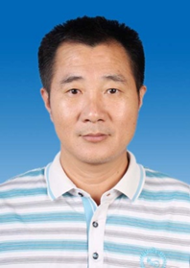
工程审计科科长的岗位上，他总是上班来得早，下班走得晚，为了完成学校繁重的工程审计任务，经常五加二、白加黑地工作。在2016至2017年度，在审计处全体同仁的协助下，他完成了工程项目结算审计140多项，项目结算总金额16000.0多万元，审减率达15.0%，审减金额达2000多万元。
业务过硬，勇于创新。他工作经验丰富，乐于思考，积极参与制定了《海南大学内部审计工作规定》、《海南大学建设工程项目审计实施暂行办法》和《海南大学委托社会中介机构审计管理办法（试行）》等3个制度，为今后学校的审计工作提供坚实的制度保障。
廉洁自律，敢于担当。他坚持依法独立审计，依法履行法律赋予的职责，敢于碰硬，敢于担当。他严格遵守审计工作纪律，恪守监督职责，不念权，坚持审计不越位，从不参与与审计职责无关的各类工程竣工验收、招投标等工作，廉洁自律。他做事公平、公正，热情服务，牢记为学校教学、科研保驾护航的服务宗旨，严把审计关，坚守审计原则，敢于碰硬，敢于担当，是一名优秀的审计卫士。

林书宝，男，1969年3月生。该同志在从事儋州校区保卫工作期间，服务态度端正，工作任劳任怨，多次被保卫处评为优秀工作者。因工作需要，2015年起，林书宝同志被安排担任儋州校区保卫科临时负责人，肩负起儋州校区安保工作重任。虽然职务有所变化，但实际上待遇没有丝毫提高，且担负的责任却比之前要重得多。但林书宝同志没有任何怨言，全身心投入到校区的安保工作中去，不管白天还时深夜，林书宝同志都做到了哪里有事情，就出现在哪里，真正把师生职工的安全放在心上，落实在行动上，为这所没有围墙的校区构筑了一道看不见的安全围墙。 | 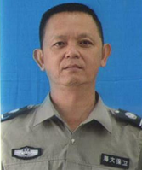
“不忘初心，坚持自我，在工作中寻找一份属于自己的人生观、价值观”是林书宝同志真实写照。作为保卫科的负责人，他没有以领导自居，对待同事还是那样的和蔼可亲，工作上还是以身作则，带领同志们一起干。在此期间，林书宝同志安排部署各种蹲守方案，抓获各类嫌疑人20人，亲自抓获6人。为了确保校区安全稳定，林书宝同志在上级领导部门的授权下，积极配合辖区派出所维护两院地区安全稳定，协助儋州市国保部门查找各类线索，协助消防部门做好校区师生职工消防安全宣传及消防演练，为校区整体安全稳定做出了应有的贡献。

